Vysoká škola polytechnická Jihlava
Aplikovaná informatika

Rezervační systém pro fitness centrum
Bakalářská práce

Autor práce: Vojtěch Nováček
Vedoucí práce: Mgr. Jana Valentová

Jihlava 2026

Místo této stránky vložte list Zadání vygenerovaný Informačním systémem

Abstrakt

Práce se zabývá návrhem a implementací webového rezervačního systému pro modelové fitness centrum. Vymezuje požadavky klientské a administrátorské části, navrhuje relační databázi a pravidla kontroly kapacity. Výsledná aplikace Forma Fitness využívá PHP, MySQL/MariaDB, HTML, CSS, Bootstrap a JavaScript. Umožňuje registraci, přihlášení, rezervace skupinových lekcí a osobních tréninků, storna a přehled potvrzených návštěv. Správce udržuje katalog, trenéry, termíny a uživatele a zaznamenává docházku. Transakce a řádkové zámky chrání rezervační operace. Ověření zahrnuje 35 HTTP kontrol, 28 integračních kontrol a prohlížečový průchod včetně vybraného mobilního rozložení. Text popisuje doložené výsledky i hranice testování a doplňuje instalační a uživatelský postup. Výsledek je funkčním prototypem; veřejný provoz a nezávislá uživatelská studie nebyly doloženy.

Klíčová slova

fitness centrum; rezervační systém; webová aplikace; PHP; relační databáze; testování

Abstract

The thesis presents the design and implementation of a web reservation system for a model fitness centre. It defines client and administrator requirements, a relational data model and capacity rules. The resulting Forma Fitness application uses PHP, MySQL/MariaDB, HTML, CSS, Bootstrap and JavaScript. Clients can register, sign in, book group classes and personal training, cancel reservations and review confirmed attendance. Administrators manage classes, trainers, scheduled sessions and users and record attendance. Transactions and row locks protect reservation operations. Verification includes 35 HTTP checks, 28 integration checks and a browser workflow with selected mobile layout checks. The thesis documents the observed results and testing limitations and provides installation and user instructions. The result is a functional prototype; public production operation and an independent user study have not been established.

Keywords

fitness centre; reservation system; web application; PHP; relational database; testing

Prohlašuji, že předložená bakalářská práce je původní a zpracoval jsem ji samostatně. Prohlašuji, že citace použitých pramenů je úplná, že jsem v práci neporušil autorská práva (ve smyslu zákona č. 121/2000 Sb., o právu autorském, o právech souvisejících s právem autorským a o změně některých zákonů, v platném znění, dále též „AZ“).
Byl jsem seznámen s tím, že na mou bakalářskou práci se plně vztahuje AZ, zejména § 60 (školní dílo).
Podle § 47b zákona o vysokých školách souhlasím se zveřejněním své práce podle Směrnice pro vedení, vypracování a zveřejňování závěrečných prací na VŠPJ, a to bez ohledu na výsledek obhajoby.
Beru na vědomí, že VŠPJ má právo na uzavření licenční smlouvy o užití mé bakalářské práce a prohlašuji, že souhlasím s případným užitím mé bakalářské práce (prodej, zapůjčení apod.).
Jsem si vědom toho, že užít své bakalářské práce či poskytnout licenci k jejímu využití mohu jen se souhlasem VŠPJ, která má právo ode mě požadovat přiměřený příspěvek na úhradu nákladů, vynaložených vysokou školou na vytvoření díla (až do jejich skutečné výše), z výdělku dosaženého v souvislosti s užitím díla či poskytnutím licence.
V Jihlavě dne …………………………

…………………………………….
Podpis studenta

Poděkování
Poděkování bude doplněno autorem v závěrečné verzi práce.

Obsah
Seznam obrázků 7
Seznam tabulek 8
Seznam zkratek 9
Úvod 10
1 Teoretická východiska 11
1.1 Webové aplikace a rozdělení uživatelských rolí 11
1.2 HTML CSS a JavaScript 12
1.3 Relační databáze a serverová část 12
1.4 Zabezpečení aplikace a ochrana osobních údajů 13
2 Analýza požadavků 15
2.1 Cílové skupiny a případy užití 15
2.2 Funkční požadavky uživatelské části 16
2.3 Funkční požadavky administrátorské části 17
2.4 Nefunkční požadavky a rozsah řešení 18
3 Návrh aplikace 20
3.1 Architektura a výběr technologií 20
3.2 Datový model a vztahy mezi entitami 21
3.3 Návrh uživatelského rozhraní 24
3.4 Návrh rezervací a kontroly kapacity 25
3.5 Autentizace a přístupová oprávnění 28
4 Implementace aplikace 29
4.1 Struktura projektu a vývojové prostředí 29
4.2 Realizace uživatelské části 30
4.3 Realizace administrátorské části 33
4.4 Databáze a serverová komunikace 34
4.5 Validace vstupů a zpracování chyb 36
5 Testování a vyhodnocení 38
5.1 Testovací scénáře a způsob ověření 38
5.2 Testování rezervací a kapacit 39
5.3 Ověření oprávnění a zabezpečení 41
5.4 Použitelnost a zobrazení na mobilních zařízeních 42
5.5 Vyhodnocení výsledků a omezení řešení 44
Závěr 46
Seznam použité literatury 47
Přílohy 49
A Instalační a provozní postup 49
B Uživatelská a administrátorská příručka 50
C Datový slovník a indexy 51
D Podrobný protokol automatických kontrol 54
E Postup doplňkového uživatelského ověření 57
F Evidence použití AI a dokončení formálních podkladů 57

Seznam obrázků
Obr. 1: Logické části realizované aplikace 21
Obr. 2: Entity a kardinality vazeb 22
Obr. 3: Fyzické relační schéma v phpMyAdmin 23
Obr. 4: Průchod zpracováním rezervace 26
Obr. 5: Stavy rezervace a její opětovné obnovení 27
Obr. 6: Úvodní stránka funkční aplikace 31
Obr. 7: Vstupní přehled administrace 33
Obr. 8: Horní část mobilního rozvrhu při šířce 390 bodů 43

Seznam tabulek
Tab. 1: Rozdělení oprávnění 16
Tab. 2: Požadavky klientské části 17
Tab. 3: Požadavky administrace 18
Tab. 4: Nefunkční požadavky a způsob ověření 19
Tab. 5: Význam a vazby databázových tabulek 24
Tab. 6: Obrazovky a hlavní činnosti 25
Tab. 7: Hraniční situace rezervačních pravidel 27
Tab. 8: Struktura zdrojového projektu 29
Tab. 9: Příklady realizované validace 37
Tab. 10: Doložené testovací prostředí 38
Tab. 11: Souhrn ověření rezervací a termínů 40
Tab. 12: Doložené bezpečnostní kontroly 41
Tab. 13: Naplnění hlavních oblastí cíle 44
Tab. 14: Datový slovník tabulky users 51
Tab. 15: Datový slovník tabulky trainers 52
Tab. 16: Datový slovník tabulky rooms 52
Tab. 17: Datový slovník tabulky lessons 52
Tab. 18: Datový slovník tabulky sessions 52
Tab. 19: Datový slovník tabulky reservations 53
Tab. 20: Datový slovník tabulky login_attempts 53
Tab. 21: Význam explicitně pojmenovaných indexů 53
Tab. 22: Úplný souhrn 35 HTTP kontrol 54
Tab. 23: Úplný souhrn 28 integračních kontrol 55

Seznam zkratek
CI Continuous Integration, průběžná integrace
CSRF Cross-Site Request Forgery, podvržení požadavku
CSS Cascading Style Sheets, kaskádové styly
FK Foreign Key, cizí klíč
HTML HyperText Markup Language, značkovací jazyk
HTTP Hypertext Transfer Protocol
HTTPS HTTP zabezpečené pomocí TLS
PDO PHP Data Objects, databázové rozhraní PHP
PHP PHP Hypertext Preprocessor, serverový jazyk
PK Primary Key, primární klíč
SQL Structured Query Language
TLS Transport Layer Security
UQ Unique, jedinečné omezení
XSS Cross-Site Scripting, vložení nežádoucího skriptu

Úvod
Provoz fitness centra vyžaduje koordinaci nabídky lekcí, dostupnosti trenérů, obsazenosti sálů a požadavků jednotlivých klientů. Pokud se rezervace přijímají odděleně telefonicky, prostřednictvím zpráv nebo zápisem do několika souborů, vzniká riziko neaktuálních informací. Dva pracovníci mohou přislíbit stejné poslední místo a klient nemusí mít přehled o tom, zda jeho požadavek skutečně platí. Webový systém umožňuje soustředit nabídku i rezervace do společné evidence a zpřístupnit ji také mimo otevírací dobu.
Cílem práce je navrhnout a implementovat webovou aplikaci pro správu fitness centra se zákaznickou a administrátorskou částí. Klient má mít možnost vytvořit účet, přihlásit se, rezervovat skupinovou lekci nebo osobní trénink, spravovat vlastní rezervace a sledovat potvrzené návštěvy. Správce má spravovat nabídku lekcí, trenéry a uživatele, vypisovat konkrétní termíny, zobrazovat rezervace a zaznamenávat docházku. Důležitou součástí cíle je kontrola kapacity a zabránění časovým kolizím při rezervaci i vytváření rozvrhu.
Výsledkem praktické části je aplikace Forma Fitness. Na straně klienta využívá HTML, CSS, místně uložený Bootstrap a JavaScript. Serverovou část tvoří PHP s databázovým rozhraním PDO a relační databáze rodiny MySQL. Aplikace je připravena pro lokální spuštění v prostředí XAMPP. Automatizované ověření proběhlo také na Linuxu s PHP a MariaDB. Rozlišení těchto prostředí je podstatné: dostupnost aplikace na localhostu není veřejným produkčním nasazením.
Práce vychází z modelového fitness centra. Neobsahuje tvrzení o smluvním zavedení v konkrétním podniku, průzkumu mezi jeho zákazníky ani o naměřené úspoře práce recepce. Zvolená pravidla, například dvouhodinová lhůta pro klientské storno, představují konkrétní rozhodnutí návrhu. Jejich vhodnost pro jiné centrum by bylo nutné ověřit s budoucím provozovatelem. Platby, permanentky, účetnictví a automatické rozesílání zpráv jsou mimo realizovaný rozsah.
Postup řešení začíná vymezením webových technologií, relačního ukládání dat a základních bezpečnostních principů. Na ně navazuje analýza rolí a požadavků, návrh architektury a databáze a vysvětlení rezervačních pravidel. Implementační kapitola popisuje skutečné soubory a obrazovky. Testovací část propojuje požadavky s doloženými HTTP, integračními a prohlížečovými kontrolami. Přílohy obsahují instalační postup, uživatelskou příručku a podrobnější dokumentaci databáze.
Popis implementace je vztažen ke zdrojové verzi 68e9314 v repozitáři novace19/BP. Tato identifikace umožňuje odlišit vlastnosti ověřované verze od případných pozdějších změn. Výsledky uvedené v práci vycházejí z běhu GitHub Actions číslo 40370990970 ze dne 26. října 2026. (Nováček, 2026a; 2026b).

Teoretická východiska
Webový rezervační systém spojuje dvě odlišné úlohy. Rozhraní musí srozumitelně nabídnout termíny a umožnit provedení požadavku. Server současně rozhoduje, zda požadavek smí změnit společná data. Správně zobrazená stránka proto ještě neznamená správné rezervování místa. Teoretická východiska se soustředí na principy, které jsou dále využity při návrhu konkrétní aplikace, zejména rozdělení odpovědnosti mezi klienta a server, relační vazby, transakce a kontrolu přístupu.

Webové aplikace a rozdělení uživatelských rolí
Webová aplikace přijímá požadavky prostřednictvím webového serveru a předává prohlížeči odpovědi. Prohlížeč zpracovává dokument HTML, načítá styly a může vykonávat JavaScript. HTTP definuje způsob předávání požadavků a odpovědí; aplikace nad ním vytváří vlastní význam cest a formulářů. Pro tento projekt postačuje serverem generované HTML, protože hlavní činnosti mají podobu přehledu, formuláře a potvrzení výsledku (MDN Web Docs, b. r. a).
Prohlížeč je prostředí ovládané uživatelem. Odeslané identifikátory, skrytá pole formuláře i hodnoty převzaté z adresy lze upravit. Server proto nemůže považovat například skryté číslo rezervace za doklad vlastnictví. Zákazník, který zná číslo cizí rezervace, nesmí získat právo ji zrušit. V realizovaném systému se vlastník porovnává s účtem uloženým v serverové relaci, nikoli s číslem klienta zaslaným ve formuláři.
Veřejný návštěvník, přihlášený klient a správce mají rozdílné potřeby. Veřejná část nabízí informace potřebné pro rozhodnutí, zda se zaregistrovat. Klient potřebuje vlastní účet a přehled aktivit. Správce pracuje s údaji více osob a rozhoduje o nabídce centra. Správcovský přístup má proto širší dopad a vyžaduje samostatnou kontrolu oprávnění. Skrytí odkazu na administraci může rozhraní zjednodušit, ale neposkytuje ochranu přímého požadavku.
Autentizace zjišťuje, pod jakým účtem uživatel vystupuje. Autorizace určuje, které operace jsou tomuto účtu povoleny. Vlastnictví doplňuje roli o konkrétní vztah k záznamu. Dva klienti mají stejnou roli, přesto nemají stejný přístup ke všem rezervacím. Doporučení OWASP zdůrazňují kontrolu oprávnění u každého požadavku a výchozí odmítnutí nepovolené činnosti (OWASP Foundation, b. r. a). V aplikaci se tyto principy promítají do funkcí require_user(), require_admin() a kontroly uživatele v cancel_booking().
Přihlašovací relace umožňuje navázat několik samostatných HTTP požadavků na jeden účet. Prohlížeč předává identifikátor relace pomocí cookie, zatímco údaje potřebné pro rozhodování zůstávají na serveru. Realizace do relace ukládá především identifikátor účtu a CSRF token. Účet následně znovu načítá z databáze. Deaktivace nebo změna role se tak uplatní i během již otevřené relace a nečeká na další ruční přihlášení.
Rozdělení odpovědnosti ovlivňuje rovněž reakce na chyby. Prohlížeč může uživateli před odesláním oznámit chybějící e-mail. Databázový server však musí odmítnout jeho duplicitu a aplikační server musí odmítnout nepovolenou rezervaci. Uživatel má dostat srozumitelný výsledek, aniž by odpověď obsahovala přihlašovací údaje k databázi nebo interní zásobník výjimky. Stejný princip platí pro běžné i administrátorské formuláře.

HTML CSS a JavaScript
HTML vyjadřuje strukturu obsahu, význam nadpisů, navigace, tabulek a formulářových prvků. Formulář spojuje zadané hodnoty s odesláním na server a určuje způsob jejich přenosu. Pro čtení rozvrhu je vhodný požadavek GET, protože výběr filtrů může být součástí adresy. Registrace, rezervace a ostatní změny používají POST, aby nebyly prováděny pouhým otevřením odkazu (MDN Web Docs, b. r. b).
Sémantická struktura usnadňuje orientaci a obsluhu pomocných technologií. Popisek pole má odpovídat jeho účelu a být s prvkem programově spojen. V aplikaci se používají obalující prvky label a u některých tabulkových formulářů dvojice atributů for a id. Tlačítka obsahují textový název činnosti. Tento přístup vychází z doporučení W3C k označování ovládacích prvků; samotné použití popisků ovšem neprokazuje celkovou shodu s pravidly přístupnosti (W3C, b. r.).
CSS určuje vzhled a prostorové vztahy mezi prvky. V projektu vymezuje šířku stránky, rozložení karet, velikost písma, barvy a chování při zmenšení okna. Pro rozvrh je vhodná mřížka, která na široké obrazovce umožní porovnání několika lekcí a na úzké obrazovce přejde do jediného sloupce. Informace o času, trenérovi a volných místech přitom zůstávají u stejné lekce a nezávisí na poloze v samostatné tabulce.
Bootstrap poskytuje opakovaně použitelné styly a základní podobu běžných prvků webového rozhraní. Dokumentace připouští využití jeho zkompilovaných souborů bez sestavovacího nástroje (Bootstrap, b. r.). V tomto projektu je uložen soubor verze 5.3.3 přímo v adresáři assets. Vlastní stylesheet jej importuje a doplňuje konkrétní vzhled aplikace. Použití Bootstrapu neznamená, že celé rozložení vychází z jeho tříd pro sloupce; hlavní mřížky a body změny šířky jsou v projektu definovány vlastním CSS.
JavaScript doplňuje chování formulářů. Před stornem může vyžádat potvrzení a po odeslání dočasně zakázat tlačítko, aby se omezilo neúmyslné dvojité kliknutí. Odpovědnost za integritu však zůstává serveru. Po vypnutí JavaScriptu se nesmí povolit druhá rezervace ani překročit kapacita. Proto je klientský skript malý a neobsahuje vlastní výpočet počtu míst ani rozhodování o přístupu.
Zvolená kombinace snižuje počet součástí potřebných k lokálnímu spuštění. Aplikace nepotřebuje instalaci balíčků JavaScriptu na počítači klienta ani při běžném provozu nestahuje Bootstrap z cizího serveru. Samostatný test rozhraní využívá Node.js a knihovnu Playwright v prostředí automatizace. To je nástroj vývoje, nikoli serverová technologie samotného fitness systému. Rozlišení zabraňuje mylnému závěru, že musí být Node.js nainstalován také pro otevření aplikace v XAMPP.

Relační databáze a serverová část
Relační databáze ukládá údaje do tabulek s definovanými sloupci a klíči. Pro fitness systém je důležité oddělit katalogový druh lekce od konkrétního termínu. Název Ranní jóga vyjadřuje nabídku cvičení; termín stanovuje den, začátek, konec, trenéra, sál a kapacitu. K jednomu druhu lekce může patřit několik termínů. Rezervace následně propojuje konkrétního klienta s konkrétním termínem a nikoli pouze s obecným druhem cvičení.
Primární klíč jednoznačně identifikuje řádek, zatímco cizí klíč vyjadřuje návaznost na jinou tabulku. V realizaci například reservations.user_id odkazuje na users.id. Tento vztah brání uložení rezervace neexistujícího klienta. Databázový klíč ale sám nerozhodne, zda se smí rezervovat již zahájená lekce nebo zda její sál kapacitně vyhovuje. Tyto podmínky zahrnují více záznamů a uplatňují se v aplikační službě.
Jedinečné omezení chrání skutečnost, která nesmí být v databázi zaznamenána vícekrát. Pro uživatele je jedinečný e-mail, pro rezervace dvojice klienta a termínu. Zrušená rezervace proto v této aplikaci nezakládá možnost přidávat další řádky stejné dvojice. Při opětovném přihlášení se původní řádek obnovuje. Tato volba zjednodušuje jednoznačnost aktuálního stavu, ale neuchovává úplný sled všech předchozích storen.
Transakce vymezuje skupinu operací, které mají být potvrzeny nebo vráceny společně. Rozhraní PDO umožňuje zahájit transakci, potvrdit ji a při chybě provést rollback. Použitý databázový engine musí transakční chování podporovat (PHP Group, b. r. b). V projektu jsou tabulky vytvořeny s InnoDB. Pokud by byly bez další úpravy převedeny na engine bez požadované podpory, nelze spoléhat na stejné chování rezervací.
Samotná transakce neřeší všechna pořadí souběžných požadavků. Dva klienti by mohli nezávisle přečíst stejný počet volných míst, pokud by je nic nesynchronizovalo. Zamykací čtení SELECT FOR UPDATE v InnoDB umožňuje držet zámek vybraného řádku do ukončení transakce. Pro rezervace je vhodným společným bodem řádek termínu, který existuje i tehdy, když termín ještě nemá žádnou rezervaci (Oracle, b. r.; MariaDB, b. r.). Podrobný postup konkrétní služby je uveden v návrhové a implementační části.
PHP zpracovává vstupní požadavek na serveru, spouští validační a databázové operace a vytváří odpověď HTML. PDO odděluje text parametrizovaného SQL příkazu od předávaných hodnot. Připravené příkazy jsou určeny pro vázání hodnot, nikoli pro libovolné bezpečné doplňování názvů tabulek a sloupců z uživatelského vstupu (PHP Group, b. r. a). Projekt proto sestavuje možné filtry z předem určených částí SQL a hodnoty předává jako parametry.
Způsob ukládání také ovlivňuje budoucí rozšiřování. Samostatná tabulka trenérů umožňuje upravit veřejný popis bez přepisování každého termínu. U termínu se naopak ukládá konkrétní konec a typ cvičení, aby úprava katalogové délky neprodlužovala již vypsanou lekci. Datový návrh tak rozlišuje průběžně sdílené popisné údaje od hodnot, které mají zůstat zachovány pro konkrétní událost.

Zabezpečení aplikace a ochrana osobních údajů
Bezpečnost rezervačního systému zahrnuje ochranu přihlášení, kontrolu oprávnění, integritu dat a omezení zveřejňovaných informací. V tomto projektu se při registraci požaduje jméno, e-mail a heslo. Nejsou evidovány zdravotní záznamy, rodná čísla ani platební karty. Menší rozsah údajů omezuje dopady případného úniku a odpovídá skutečnému účelu funkčního prototypu. Nejde však o právní posouzení podmínek budoucího provozu.
Heslo se do databáze ukládá prostřednictvím password_hash(), nikoli jako čitelný text nebo vratně zašifrovaná hodnota. Funkce vytváří výstup obsahující údaje potřebné pro pozdější ověření a její výchozí algoritmus se může mezi verzemi PHP měnit. Sloupec má proto rezervu v délce 255 znaků (PHP Group, b. r. c). Pro ověření předloženého hesla se používá password_verify(), která porovnává vstup s uloženým hashem (PHP Group, b. r. d).
Správná práce s heslem vyžaduje odlišnou normalizaci oproti běžnému textu. U jména a e-mailu je vhodné odstranit okolní mezery; u hesla by tento zásah mohl změnit hodnotu zvolenou uživatelem. Realizace proto čte heslo bez trimování. Kontroluje nejméně deset znaků a nejvýše 72 bajtů. Omezení bajtů je významné u znaků s diakritikou, které mají v UTF-8 více než jeden bajt. Stejné zacházení se musí použít při registraci, přihlášení i změně hesla.
CSRF označuje situaci, kdy cizí stránka přiměje prohlížeč odeslat požadavek s existující relací uživatele. Ochrana prostřednictvím tokenu propojuje zápisový formulář se serverovou relací. Token nesmí být nahrazen pouze skrytým identifikátorem účtu. OWASP pro stavové aplikace popisuje synchronizační token a doporučuje ochranu všech požadavků měnících stav (OWASP Foundation, b. r. b). Projekt vkládá token také do přihlašovacích a odhlašovacích formulářů.
Proti vložení nežádoucího HTML se uplatňuje escapování při výstupu. Funkce htmlspecialchars() převádí znaky zvláštního významu na entity vhodné pro použití v HTML textu a běžných uvozovaných atributech (PHP Group, b. r. e). V aplikaci ji zapouzdřuje pomocná funkce e(). Nejde o univerzální filtr pro každý možný kontext; vložení dat do JavaScriptu nebo do neomezené adresy by vyžadovalo odpovídající jiné zpracování. Návrh proto takovým dynamickým kontextům předchází.
Přihlašovací relace používá HttpOnly, SameSite=Lax a při HTTPS rovněž příznak Secure. Po přihlášení se obnovuje identifikátor relace. PHP pro tento účel poskytuje session_regenerate_id(), jejíž použití musí respektovat chování existujících relací (PHP Group, b. r. f). Doplňkové hlavičky projektu omezují vkládání stránek do rámce a načítání skriptů z cizích zdrojů. Na místním HTTP spojení ale není přenos chráněn způsobem odpovídajícím veřejnému HTTPS serveru.
Ochrana proti opakovanému přihlašování v projektu počítá pokusy z jedné IP adresy během patnácti minut. Databáze ukládá hash IP, nikoli její doslovnou podobu. Hashování samo nezaručuje anonymitu, protože prostor možných IP adres je omezený. Údaj je proto potřeba nadále chápat jako bezpečnostní identifikátor s omezeným účelem. Záznamy starší jednoho dne odstraňuje obsluha dalšího přihlášení; nejde o samostatnou pravidelnou úlohu.
Aplikace neposkytuje kompletní audit administrátorských zásahů, samoobslužnou žádost o odstranění účtu ani automatické řízení retenčních lhůt. Před skutečným nasazením by provozovatel musel doplnit provozní pravidla, informování klientů, přístupová oprávnění obsluhy a zálohování. V práci se proto hodnotí konkrétně realizovaná technická opatření a jejich testy. Výrok o úplné bezpečnosti nebo automatickém souladu s právními předpisy by neodpovídal rozsahu ověření.

Analýza požadavků
Analýza převádí funkční cíl práce na konkrétní chování aplikace. Výchozím prostředím je modelové fitness centrum s několika druhy cvičení, více trenéry a omezenými sály. Nabídka zahrnuje skupinové lekce i osobní trénink. Obě varianty používají společný způsob rezervace; osobní trénink má kapacitu jednoho klienta. Analýza není výsledkem rozhovorů s konkrétním zadavatelem a neobsahuje odhad jeho skutečné návštěvnosti.
Rozsah je zvolen tak, aby bylo možné sledovat celý průchod od veřejné nabídky až po potvrzenou návštěvu. Mezi rozhodující problémy patří souběžné obsazování míst, odlišení rezervace od docházky a omezení přístupu k cizím záznamům. Ostatní provozní oblasti centra se nezařazují pouze proto, že by se mohly ve fitness prostředí vyskytovat. Každá přidaná funkce by vyžadovala vlastní pravidla, datové vazby a ověření.

Cílové skupiny a případy užití
Veřejný návštěvník chce zjistit nabídku bez nutnosti předchozí registrace. Potřebuje rozpoznat druh cvičení, čas a místo konání, trenéra a volnou kapacitu. Veřejný přehled mu neposkytuje seznam přihlášených osob. Pokud se rozhodne rezervovat, přejde na vytvoření účtu nebo přihlášení. Toto rozdělení umožňuje použít web jako informaci o nabídce a zároveň chrání osobní části klientské evidence.
Registrovaný klient používá vlastní účet pro činnosti spojené se svou účastí. Typický průchod začíná filtrováním rozvrhu, pokračuje rezervací a končí kontrolou položky v přehledu Moje rezervace. Druhým průchodem je storno před uplynutím povolené lhůty. Po absolvování lekce klient sleduje aktivitu, která vychází z potvrzení správce. Při potížích s heslem prototyp neposkytuje e-mailovou obnovu a vyžaduje zásah mimo běžný klientský formulář.
Správce zastupuje obsluhu nebo vedení centra. Udržuje katalog, profily trenérů a rozvrh, sleduje rezervace a označuje docházku. Sál je v první verzi předpřipravený databázový prostředek s určenou kapacitou; pro jeho editaci není samostatná obrazovka. Správce také aktivuje účty a mění role. Aplikace nerozlišuje samostatnou roli trenéra, takže veřejný profil trenéra není automaticky přihlašovacím účtem.
Případ užití rezervace začíná výběrem budoucího zveřejněného termínu. Server ověří přihlášení, aktivní účet, neexistenci vlastní aktivní rezervace a dostupnou kapacitu. Následně ověří, že klient nemá překrývající se aktivní rezervaci. Pokud některá podmínka neplatí, nevznikne částečný zápis. Úspěšný výsledek se projeví záznamem v databázi, zprávou v rozhraní a změnou dostupnosti termínu.
Případ užití zrušení termínu má širší dopad než klientské storno. Správce vybírá budoucí zveřejněnou událost a potvrzuje zásah. Systém společně změní stav termínu i jeho aktivních rezervací. Neobnovuje automaticky dříve zrušené rezervace a neposílá e-mail. Provozní informování klientů by tedy při nasazení zůstalo na obsluze, dokud nebude doplněna komunikační funkce.
Případ užití evidence docházky začíná nejdříve třicet minut před začátkem. Správce označí rezervaci jako přítomen, nepřítomen nebo nepotvrzeno. Stav je oddělen od platnosti rezervace. Je tak možné rozlišit klienta, který měl platně rezervované místo, ale nedostavil se, od klienta, který rezervaci předem zrušil. Tento rozdíl je podstatný pro interpretaci aktivit a pro další rozšíření systému.
Tab. 1: Rozdělení oprávnění
Činnost | Návštěvník | Klient | Správce
Číst rozvrh a trenéry | Ano | Ano | Ano
Rezervovat vlastní místo | Ne | Ano | Ano
Prohlížet vlastní aktivity | Ne | Ano | Ano
Zrušit cizí rezervaci | Ne | Ne | Ano
Spravovat katalog a termíny | Ne | Ne | Ano
Přidělit roli při registraci | Ne | Ne | Ne
Změnit roli jiného účtu | Ne | Ne | Ano
Potvrdit docházku | Ne | Ne | Ano
Zdroj: vlastní zpracování podle implementace (Nováček, 2026a).

Funkční požadavky uživatelské části
Požadavek U-01 stanovuje registraci klienta pomocí jména, e-mailu a hesla. E-mail musí mít platný formát a být jedinečný. Odeslané pole role nesmí změnit výchozí klientskou roli. Systém uchovává hash hesla a uživateli nevytváří veřejně známé počáteční heslo. Po registraci následuje přihlášení, nikoli automatické přidělení rozšířených oprávnění.
U-02 vyžaduje přihlášení a odhlášení. Nesprávné přihlašovací údaje nebo neaktivní účet vedou k obecné odpovědi bez potvrzení, zda daný e-mail existuje. Úspěšné přihlášení mění identifikátor relace a otevírá rozvrh. Odhlášení je zápisovou akcí formuláře s CSRF tokenem. U-03 doplňuje úpravu vlastního jména a e-mailu a změnu hesla po zadání současné hodnoty.
U-04 vymezuje veřejný rozvrh budoucích zveřejněných termínů. Uživatel může omezit nabídku podle druhu lekce, trenéra a konkrétního dne. Každá položka uvádí datum a začátek, délku, trenéra, sál a dostupnost. Stav plné lekce musí být rozpoznatelný textem. Filtrace nemění data a proto využívá adresní parametry požadavku GET.
U-05 požaduje vytvoření vlastní rezervace. Rezervovat lze jen dosud nezahájený zveřejněný termín s volným místem a aktivním klientským účtem. Existující rezervace stejné dvojice klienta a termínu nesmí vzniknout podruhé. Pokud existuje zrušený záznam, obnoví se jeho aktivní stav a čas vytvoření. Docházka se vrátí na nepotvrzeno a čas storna se odstraní.
U-06 stanovuje zákaz překrývajících se rezervací téhož klienta. Překryv se posuzuje podle celých intervalů, nikoli pouze shodného začátku. Lekce končící v 17:00 a další začínající v 17:00 jsou přípustné, ale intervaly 16:00–17:00 a 16:30–17:30 nikoli. Kontrola se vztahuje na aktivní rezervace zveřejněných termínů. Souběžné požadavky klienta musí při rozhodování používat společný bod synchronizace.
U-07 umožňuje zrušit vlastní aktivní rezervaci nejpozději dvě hodiny před začátkem, pokud docházka ještě není potvrzena jiným stavem. Uživatel nemůže stornovat cizí rezervaci změnou čísla ve formuláři. Po úspěchu se místo uvolní, protože obsazenost vychází pouze z aktivních rezervací. Správce má samostatnou provozní možnost storna bez této klientské časové podmínky.
U-08 vyžaduje přehled vlastních rezervací včetně zrušených a proběhlých termínů. U-09 požaduje přehled potvrzených návštěv, součet minut, počet nadcházejících rezervací a měsíční přehled za posledních šest měsíců. Za návštěvu se považuje aktivní rezervace označená jako přítomen. Aplikace nesmí návštěvnost odvozovat jen z existence objednaného místa, protože by směšovala plánovanou a potvrzenou účast.
Tab. 2: Požadavky klientské části
ID | Požadovaná funkce | Základní podmínka
U-01 | Registrace | Jedinečný e-mail, klientská role
U-02 | Přihlášení a odhlášení | Platné údaje, aktivní účet
U-03 | Profil a heslo | Pouze vlastní údaje
U-04 | Rozvrh a filtry | Budoucí zveřejněné termíny
U-05 | Rezervace | Volno, bez duplicity
U-06 | Kontrola kolize klienta | Bez překryvu aktivních účastí
U-07 | Klientské storno | Vlastní záznam, nejméně 2 hodiny
U-08 | Přehled rezervací | Omezení na přihlášený účet
U-09 | Přehled aktivit | Potvrzená přítomnost
Zdroj: vlastní zpracování podle implementace (Nováček, 2026a).

Funkční požadavky administrátorské části
Požadavek A-01 vymezuje správu druhů lekcí. Správce zadává název, popis, skupinový nebo osobní typ, délku a aktivitu. Úprava katalogové délky a typu ovlivňuje nově vytvořené termíny. Již vypsané termíny si zachovávají svůj časový interval a uložený typ. Deaktivace brání dalšímu vypisování, ale nemaže historické vazby ani sama neruší rozvrh.
A-02 stanovuje obdobnou správu trenérů se jménem, specializací, veřejným popisem a aktivitou. Trenéra lze archivovat deaktivací. Není přípustné předpokládat, že se archivací automaticky uvolní jeho již vypsané časy. Jestliže trenér nemůže vést konkrétní lekci, správce řeší příslušný termín samostatně. Historické rezervace musí nadále zůstat spojeny s existujícím záznamem trenéra.
A-03 požaduje vypsání budoucího termínu. Správce vybere aktivní druh lekce, aktivního trenéra, sál, začátek a kapacitu. Konec se vypočte podle katalogové délky. Kapacita nesmí překročit fyzický limit sálu a u osobního tréninku musí být právě jedna. Systém odmítne překryv s jiným zveřejněným termínem stejného trenéra nebo sálu. Přilehlé časové intervaly jsou povoleny.
A-04 umožňuje rušit budoucí zveřejněné termíny včetně jejich rezervací. První verze nepodporuje přímé posunutí již vypsaného termínu ani změnu jeho kapacity. Chybné údaje se řeší zrušením a vytvořením nové události. Jde o vědomé omezení, které předchází tiché změně podmínek existujících rezervací. Zrušený termín se znovu nezveřejňuje.
A-05 zahrnuje přehled rezervací všech klientů, filtr podle konkrétního termínu a administrátorské storno. A-06 doplňuje evidenci docházky nejdříve třicet minut před začátkem. Správce může údaj později opravit. Změna se projeví ve statistikách klienta. Zrušené rezervace se do potvrzených návštěv nezapočítávají bez ohledu na předchozí hodnotu docházky.
A-07 vymezuje aktivaci a deaktivaci uživatelů a přidělování rolí klient a správce. Správce nesmí deaktivovat vlastní účet ani si odebrat roli potřebnou k obsluze. Deaktivace jiného klienta blokuje jeho další přístup včetně existující relace, ale automaticky neruší rezervace. Toto rozdělení omezuje nečekané provozní změny; správce může případná místa uvolnit samostatným stornem.
A-08 požaduje bezpečné první vytvoření správce. Databázový import neobsahuje přihlašovací heslo. Pokud v databázi dosud není žádný účet, web nabídne instalační formulář. Po založení prvního správce přestane být instalace dostupná. Tuto vlastnost je nutné doplnit provozním opatřením: při veřejném nasazení nesmí být nehotová instalace dostupná neznámým návštěvníkům.
Tab. 3: Požadavky administrace
ID | Požadovaná funkce | Rozsah první verze
A-01 | Katalog lekcí | Založit, upravit, deaktivovat
A-02 | Trenéři | Založit, upravit, deaktivovat
A-03 | Vypisování termínů | Sál, trenér, kapacita, kolize
A-04 | Rušení termínů | Včetně aktivních rezervací
A-05 | Přehled rezervací | Filtr termínu a správní storno
A-06 | Docházka | Od 30 minut před začátkem
A-07 | Uživatelé | Role a aktivita
A-08 | První správce | Jednorázová instalace
Zdroj: vlastní zpracování podle implementace (Nováček, 2026a).

Nefunkční požadavky a rozsah řešení
Nefunkční požadavky stanovují kvalitu a podmínky provozu. N-01 požaduje ochranu serverových operací podle role a vlastnictví. Ověřuje se přímým přístupem do administrace a pokusem měnit cizí rezervaci. N-02 požaduje zachování datových pravidel při souběhu. Rozhodující je konečný stav databáze, nikoli jen text úspěšné odpovědi v prohlížeči. Oba požadavky jsou součástí základního přijetí řešení.
N-03 vyžaduje přizpůsobení rozhraní mobilní obrazovce. Pro ověřovanou verzi byla automaticky kontrolována šířka 390 obrazových bodů u rozvrhu a profilu a pořízeny snímky. Návrh obsahuje další body změny šířky, ale jejich přítomnost sama nedokládá test na všech zařízeních. N-04 požaduje srozumitelné názvy, stavové zprávy a zřetelné ovládací prvky. Vyhodnocení této vlastnosti se omezuje na kontrolu rozhraní, nikoli na dosud neprovedenou uživatelskou studii.
N-05 stanovuje reprodukovatelnou instalaci v místním prostředí. Potřebné soubory mají být v repozitáři a databáze má vzniknout jedním importem SQL bez ručního sestavování tabulek. Konfigurace musí být oddělena od zdrojového kódu tak, aby nebylo nutné zveřejňovat skutečné přihlašovací údaje. N-06 vyžaduje automaticky spustitelné testy se samostatnou databází a identifikovatelným výsledkem.
N-07 se týká ochrany hesel, práce s parametrizovanými dotazy a odmítnutí zápisového požadavku bez CSRF tokenu. N-08 vymezuje čitelné chyby bez interního databázového výpisu. Použití těchto opatření lze hodnotit v kódu a v konkrétních scénářích. Nelze z něj odvodit neexistenci všech zranitelností. Práce proto u bezpečnostního hodnocení uvádí provedené kontroly i jejich hranice.
Pro výkon není stanoven závazný počet současných uživatelů ani percentil odezvy, protože chybí provozní měření a konkrétní kapacitní zadání. Uvedení neověřeného číselného limitu by vytvářelo nepodložené kritérium. Základním požadavkem je funkční odezva ve zkušebních průchodech a zachování integrity při testovaném souběhu. Zátěžové testování a měření na cílovém hostingu jsou další samostatnou úlohou.
Mimo rozsah zůstávají online platby, prodej členství, rozesílání e-mailů, čekací listina, opakované hromadné generování rozvrhu a přístup trenéra do vlastní administrace. Nejsou implementovány veřejné API ani samostatná mobilní aplikace. Tento výčet popisuje hranice první verze, nikoli závady funkcí uvedených v cíli. Rozšíření mají smysl až po dohodě s konkrétním provozovatelem a s odpovídající úpravou datového modelu.
Tab. 4: Nefunkční požadavky a způsob ověření
ID | Oblast | Způsob posouzení
N-01 | Oprávnění | HTTP pokusy klienta a cizí rezervace
N-02 | Integrita | Databázové dotazy a souběh dvou procesů
N-03 | Mobilní rozhraní | Prohlížeč, šířka 390 bodů
N-04 | Srozumitelnost | Kontrola obrazovek; studie neprovedena
N-05 | Reprodukovatelnost | SQL import a návod k instalaci
N-06 | Opakovatelné testy | Workflow s oddělenou MariaDB
N-07 | Základní ochrany | Kód a vybrané negativní scénáře
N-08 | Zpracování chyb | Kontrola odpovědí a obsluhy výjimek
Zdroj: vlastní zpracování podle implementace (Nováček, 2026a).

Návrh aplikace
Návrh vychází z požadavku na samostatně spustitelnou aplikaci pro malé modelové centrum. Upřednostňuje čitelné serverové zpracování a omezený počet technických závislostí. Jednotlivá rozhodnutí jsou posuzována podle jejich dopadu na rezervace, správu dat a možnost ověření. Výsledkem je jeden webový celek se společnou databází, nikoli několik nezávislých služeb. Oddělení logiky do souborů přesto umožňuje sledovat, kde se kontroluje oprávnění a kde se provádí změna dat.

Architektura a výběr technologií
Serverovou technologii představuje PHP. Volba odpovídá záměru spouštět projekt v XAMPP a popsat celý průchod požadavku bez dalšího aplikačního frameworku. Zdrojový kód využívá pomocné funkce, obsluhu formulářů, aplikační služby a soubory pro zobrazení. Nejde o implementaci ve frameworku Symfony ani o plnohodnotný objektový návrh podle vzoru MVC. Logické oddělení odpovědností je ale zachováno na úrovni souborů a funkcí.
Vstupním bodem je index.php. Nejprve načte inicializaci, určí požadovanou stránku z povoleného seznamu a ověří stav první instalace. Zápisový požadavek předá obsluze actions.php. Ta vyhodnotí token, identitu a požadovanou činnost. Služba v services.php řeší pravidla zasahující do databáze, zejména rezervace a vypisování termínů. Po zpracování následuje přesměrování a nové načtení stránky s výslednou zprávou.
Zobrazovací část tvoří layout.php, pages.php a admin.php. První soubor obsahuje společnou navigaci, patičku a pomocné prvky. Druhý zajišťuje veřejné a klientské stránky. Třetí soustřeďuje administrátorské obrazovky. Rozdělení nebrání tomu, aby šablona četla potřebná data pomocí sdílených databázových funkcí. Proto se v práci nepoužívá označení striktně oddělená prezentační a datová vrstva. Při rozšiřování by bylo možné dotazy postupně přesunout do samostatných repozitářů.
Databázová komunikace používá PDO s ovladačem mysql. Základní konfigurace očekává databázi fitness na lokální adrese 127.0.0.1 a portu 3306. Soubor config.example.php popisuje očekávané hodnoty a config.local.php dovoluje vlastní nastavení. Druhý soubor je vyloučen z verzování. Výchozí uživatel root bez hesla slouží výhradně místnímu vývoji v běžném XAMPP, nikoli veřejnému hostingu.
Pro databázi je důležitější podpora transakcí, řádkových zámků a cizích klíčů než samotný název produktu. Schéma cílí na MySQL a příbuzné MariaDB s enginem InnoDB. Automatizované ověření využívá kontejner MariaDB řady 11.4. To potvrzuje testovanou kompatibilitu s tímto prostředím, nikoli provedení stejné sady na každé uvedené verzi MySQL. Přesnou místní verzi balíčku XAMPP není možné odvodit jen z toho, že se spustilo jeho ovládací okno.
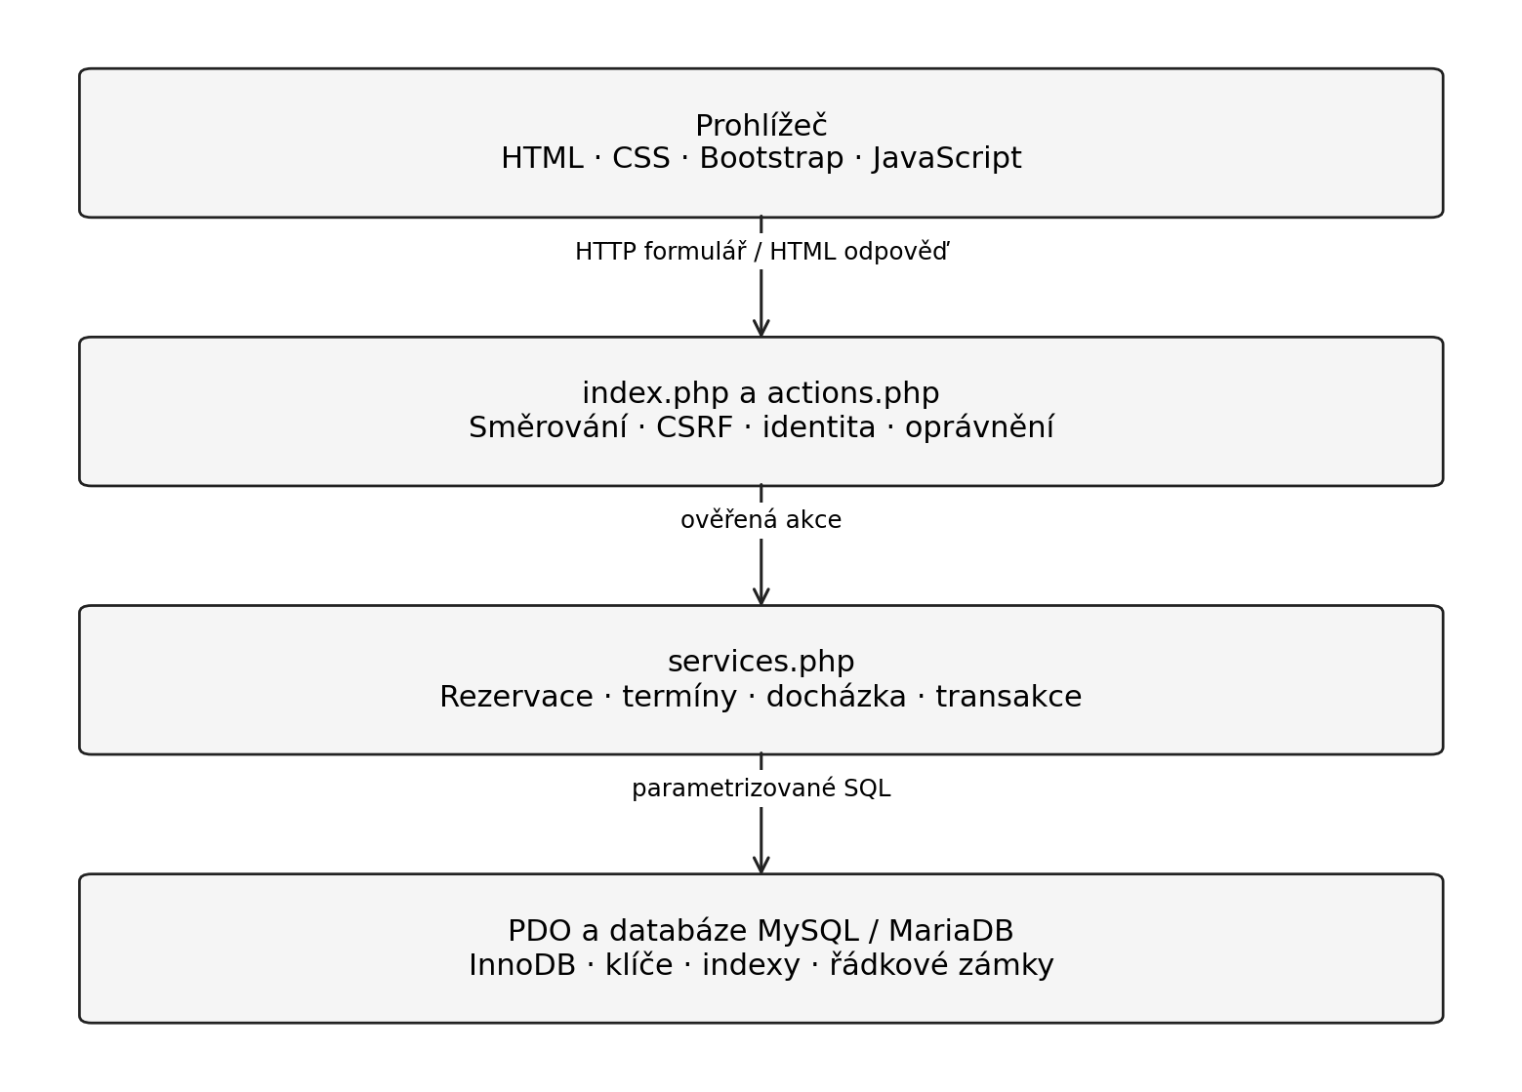
Obr. 1: Logické části realizované aplikace
Zdroj: vlastní zpracování podle zdrojové struktury.
Klientská část používá místně uložený Bootstrap 5.3.3 a vlastní stylesheet. Nevyžaduje stavovou knihovnu ani sestavovací proces pro běžný provoz. JavaScript pracuje s již vykreslenými formuláři. Takový návrh usnadňuje kontrolu, zda ochranné podmínky skutečně rozhoduje server. Každá změna je reprezentována samostatnou obsluhovanou akcí a nerozptyluje obchodní pravidla mezi několik nezávislých klientských pohledů.
GitHub slouží jako verzované úložiště zdrojových souborů a jako místo automatizovaného ověření. Workflow popisuje testovací prostředí a pořadí kontrol. Neprovádí veřejné nasazení aplikace. Přístup na adresu localhost/BP je nadále závislý na místním Apache a databázi. Toto oddělení je nutné uvést i v návodu, protože zveřejnění repozitáře samo nezpřístupní funkční PHP web návštěvníkům internetu.

Datový model a vztahy mezi entitami
Databáze obsahuje sedm tabulek. Šest z nich tvoří propojené provozní jádro: users, trainers, rooms, lessons, sessions a reservations. Samostatná tabulka login_attempts podporuje omezení přihlašování. Není spojena cizím klíčem s účtem, protože pokus může směřovat na neexistující e-mail. Rozložení tabulek na dodaném obrázku z phpMyAdmin odpovídá fyzickému relačnímu schématu této verze.
Tabulka users uchovává přihlašovací účet. Obsahuje jméno, e-mail, hash hesla, roli, aktivitu a čas vytvoření. Účet neslouží zároveň jako veřejný profil trenéra. Trenér může existovat v katalogu, aniž by měl přístup do aplikace. Toto rozdělení předchází tomu, aby pouhé přidání jména do rozvrhu vytvořilo další přihlašovací identitu. Případná budoucí trenérská role by vyžadovala explicitní vazbu a nové oprávnění.
Tabulka lessons představuje katalog cvičení. Ukládá název, popis, typ group nebo personal, výchozí délku v minutách a aktivitu. Tabulka trainers uchovává jméno, specializaci, životopisný popis a aktivitu. Rooms eviduje název sálu a maximální kapacitu. Tyto tabulky neposkytují termín konání samy o sobě; slouží jako výběr pro následné sestavení konkrétní události.
Sessions propojuje právě jeden druh lekce, jednoho trenéra a jeden sál s časovým intervalem a rezervovatelnou kapacitou. Každá z těchto vazeb je povinná. Jeden trenér, sál či druh lekce může být použit v žádném, jednom nebo více termínech. Kardinalita je proto z pohledu katalogové položky 1 ku 0 až N, zatímco z pohledu jednoho termínu jde vždy o právě jeden navázaný řádek. Zrušení se eviduje stavem cancelled; již proběhlý čas není další hodnotou stavového sloupce.
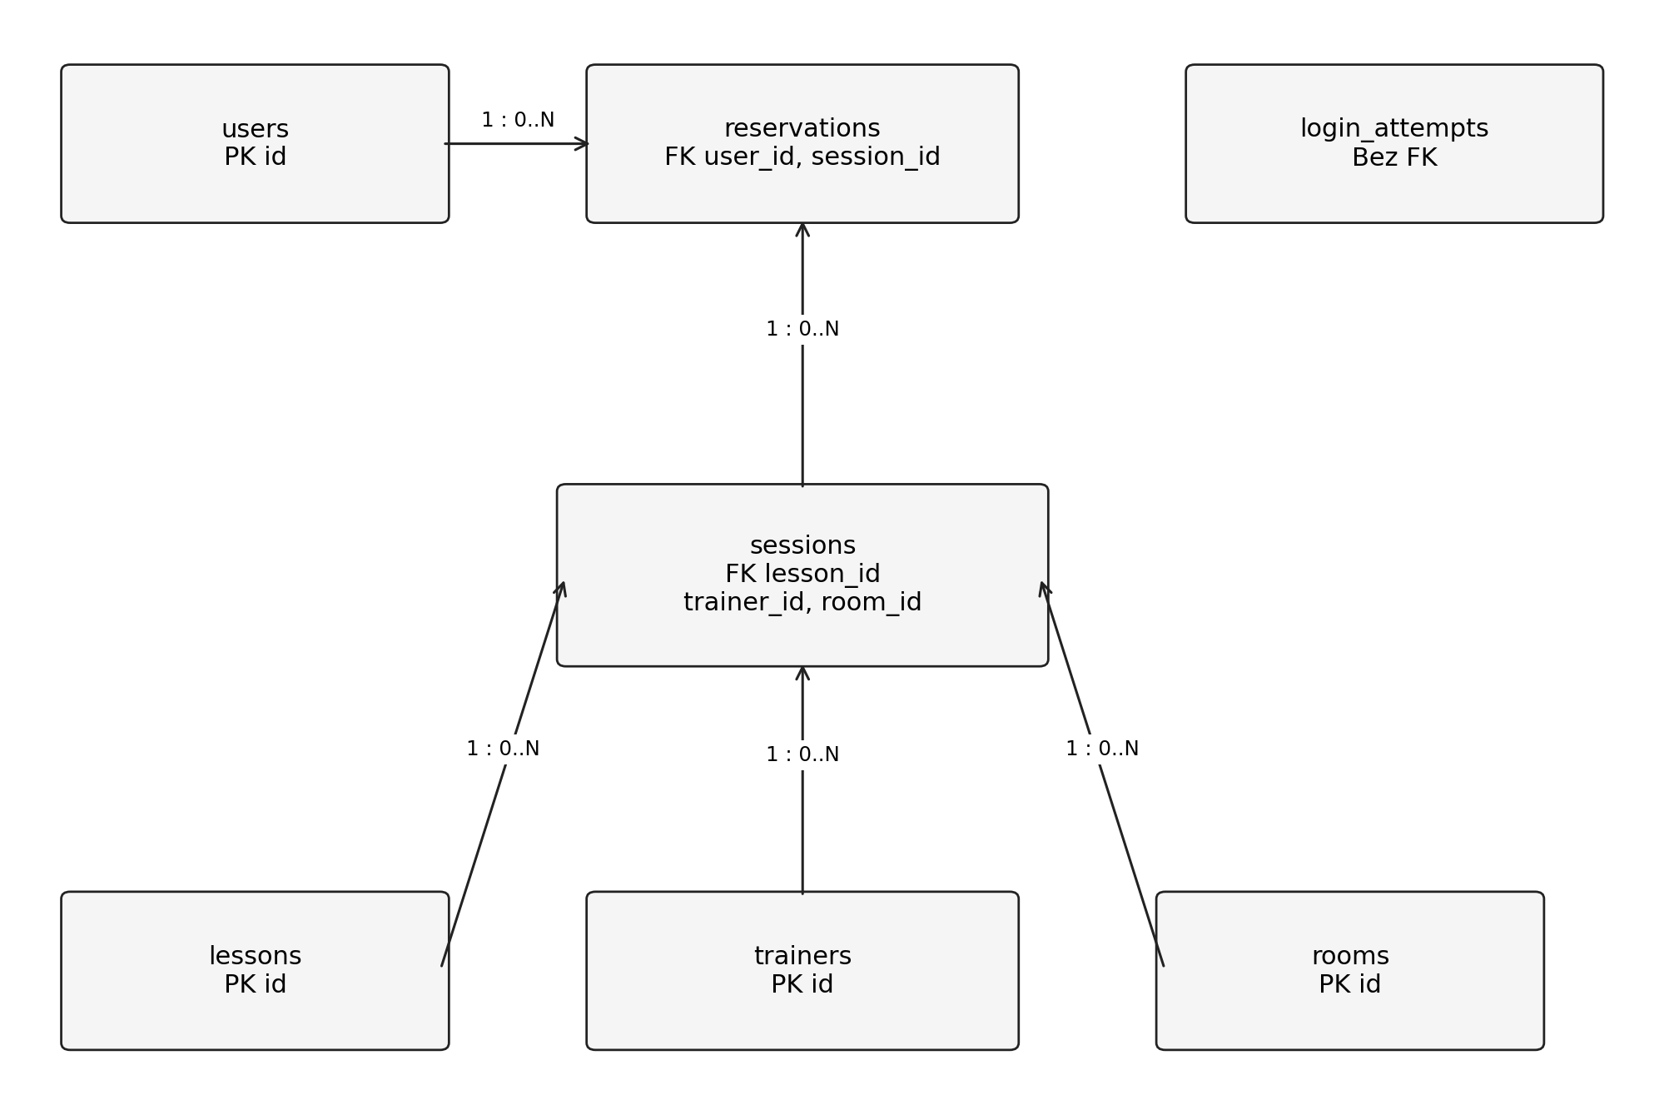
Obr. 2: Entity a kardinality vazeb
Zdroj: vlastní zpracování podle database/fitness.sql.
Reservations vyjadřuje vazbu mezi users a sessions. Jeden uživatel může mít více rezervací a jeden termín může mít více rezervací různých uživatelů. Vztah M ku N je rozložen do spojovací tabulky, která navíc obsahuje vlastní údaje: stav, docházku, čas vytvoření a případné storno. Není tedy pouze technickým seznamem dvojic; zachycuje účast konkrétní osoby a její aktuální provozní stav.
Jedinečný index one_reservation pokrývá user_id a session_id bez podmínky na stav. Pravidlo je přísnější než zákaz dvou současně aktivních rezervací. Nedovoluje ani druhý historický řádek stejné dvojice. Opětovná rezervace používá UPDATE, který obnoví active, nastaví pending a nahradí čas created_at. Původní řada událostí se tím neuchovává. Pokud by bylo cílem sledovat každé jednotlivé storno, bylo by vhodné přidat samostatnou tabulku událostí místo změny významu tohoto indexu.
Docházka využívá hodnoty pending, present a absent. Pending znamená, že nebylo zaznamenáno potvrzení. Present zahrnuje do statistik návštěvu a délku příslušného termínu. Absent zachycuje nedostavení se při jinak aktivní rezervaci. Stav cancelled patří sloupci status a vyřazuje rezervaci z obsazenosti i aktivit. Kombinace dvou samostatných sloupců dovoluje vysvětlit rozdíl mezi provozním nárokem na místo a zaznamenanou účastí.
Při vytvoření termínu se do sessions přenese typ lekce a vypočte se konkrétní konec. Typ je tak uložen v katalogu i termínu záměrně. Katalogová hodnota slouží jako výchozí nastavení pro budoucí události; hodnota termínu popisuje již vypsanou událost. Nejde o bezúčelné opakování stejné informace. Naopak název lekce a jméno trenéra se při zobrazení načítají z katalogu, takže jejich přejmenování ovlivní i historické přehledy. Úplné historické zachování názvů první verze neřeší.
Pro obsazenost není vytvořen samostatně udržovaný sloupec počtu přihlášených. Hodnota se odvozuje z počtu aktivních rezervací příslušného termínu. Odpadá tím samostatné přičítání při rezervaci a odečítání při stornu, které by mohlo při chybě ztratit soulad se seznamem osob. Dotaz může využít index occupancy nad session_id a status. Přesto je při změně nutné chránit celý postup zámkem termínu; samotný správný součtový dotaz není synchronizací.
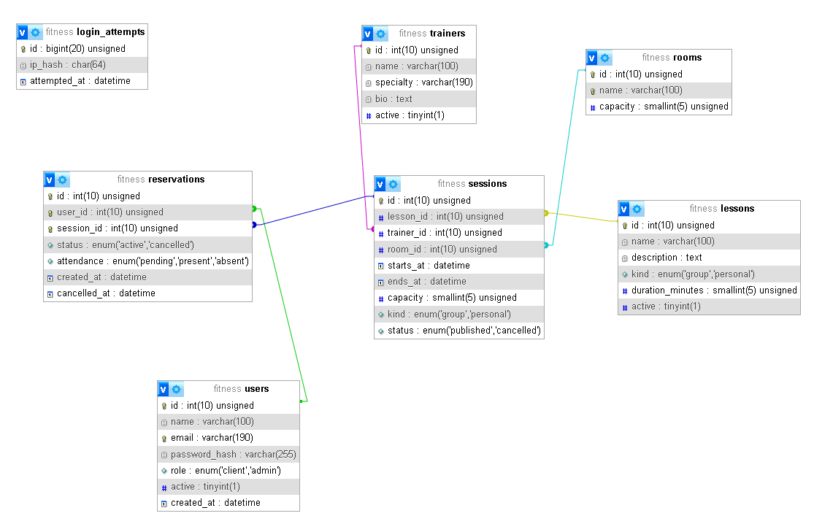
Obr. 3: Fyzické relační schéma v phpMyAdmin
Zdroj: dodaný snímek databáze aplikace; údaje odpovídají schématu projektu.
Tabulka login_attempts ukládá identifikátor řádku, hash IP a čas pokusu. Index login_window podporuje hledání záznamů daného hashe v časovém okně. Neobsahuje hesla ani zadané e-maily. Slouží k jednoduchému omezení přihlašovacího provozu a není auditním záznamem správy centra. Její nezávislé umístění v diagramu je proto věcně správné, nikoli opomenutou relací.
Cizí klíče používají standardní omezení referencí bez hromadného kaskádového mazání. Web záznamy katalogu a účtů archivuje deaktivací. Rušení událostí mění stav, nikoli jejich identifikátor. Tento přístup udržuje existující vazby, ale zároveň znamená, že odstranění osobních údajů by nebylo možné vyřešit prostým smazáním účtu přes současnou obrazovku. Přístup k takovému požadavku je potřeba navrhnout odděleně od provozní deaktivace.
Tab. 5: Význam a vazby databázových tabulek
Tabulka | Účel | Návaznost
users | Přihlašovací účty | 1 : N k reservations
trainers | Veřejné profily trenérů | 1 : N k sessions
rooms | Sály a jejich kapacita | 1 : N k sessions
lessons | Katalog druhů cvičení | 1 : N k sessions
sessions | Časově určené události | FK na lekci, trenéra a sál
reservations | Účast klienta na termínu | FK na účet a termín
login_attempts | Omezení přihlašovacích pokusů | Bez cizích klíčů
Zdroj: vlastní zpracování podle implementace (Nováček, 2026a).

Návrh uživatelského rozhraní
Rozhraní rozlišuje veřejnou nabídku, vlastní klientské údaje a správu centra. Hlavní navigace zůstává na stejném místě a mění dostupné položky podle identity. Nepřihlášený návštěvník vidí úvod, rozvrh, trenéry a přístup k účtu. Po přihlášení přibudou vlastní rezervace, aktivita a profil. Správci je navíc nabídnuta administrace. Změna navigace slouží orientaci; vlastní oprávnění se vyhodnocuje nezávisle na ní.
Rozvrh používá karty lekcí, protože klient porovnává opakující se sadu údajů. Každá karta spojuje název, popis, čas, délku, trenéra, sál a dostupnost s jednou akcí. Tlačítko se liší podle situace: nepřihlášeného odvede k přihlášení, klientovi nabídne rezervaci a u plného termínu je neaktivní. Pokud už má uživatel místo, vidí text Máte rezervováno. Server tyto stavy ověřuje znovu při odeslání.
Přehled Moje rezervace využívá tabulku, protože klient zde hledá stav již provedených operací. Vedle termínu uvádí docházku a případné storno. Proběhlá lekce se odvozuje podle času ukončení, nikoli ruční změnou rezervace. U zrušené rezervace se docházka nezobrazuje jako platná návštěva. Řazení od nejpozdějších termínů ponechává budoucí plán na začátku přehledu, ale při větším objemu historie by bylo vhodné doplnit přepínání období.
Administrace má samostatnou podnavigaci. Přehled poskytuje počty aktivních klientů, budoucích termínů a budoucích aktivních rezervací. Další stránky se věnují katalogu, trenérům, termínům, účtům a docházce. Formulář nové lekce je oddělen od formuláře vypsání termínu. Správce tak nemusí opakovaně opisovat popis stejného cvičení pokaždé, když je zařazuje do rozvrhu.
Chyba se zobrazuje textovou zprávou po přesměrování. Stavová oblast má atribut role=status, aby změna nebyla pouze barevným prvkem. Formuláře obsahují viditelné popisky a CSS zvýrazňuje zaměřený prvek. Přeskakovací odkaz umožňuje přejít k hlavnímu obsahu. Tyto vlastnosti tvoří základ použitelného návrhu, nikoli výsledek odborného auditu přístupnosti.
Na úzké obrazovce přechází rozvrh do jednoho sloupce a filtry se řadí pod sebe. Datové tabulky mohou mít vlastní vodorovný posuv uvnitř kontejneru; nepovažuje se za vhodné zmenšovat všechny jejich údaje na nečitelné písmo. Automatická kontrola mobilního rozvrhu sleduje nežádoucí posuv celé stránky. Obě situace je nutné rozlišit, protože široká administrátorská tabulka a běžná klientská karta mají jinou strukturu.
Tab. 6: Obrazovky a hlavní činnosti
Obrazovka | Zobrazené údaje | Hlavní činnost
Úvod | Nejbližší termíny a orientace | Přejít do rozvrhu
Rozvrh | Lekce, čas, trenér, dostupnost | Filtrovat a rezervovat
Moje rezervace | Vlastní stavy a docházka | Zkontrolovat a stornovat
Moje aktivita | Návštěvy, minuty, měsíce | Prohlížet potvrzenou účast
Profil | Jméno a e-mail | Upravit údaje a heslo
Správa termínů | Kapacita, prostředky, stav | Vypsat a zrušit
Rezervace a docházka | Klienti a konkrétní událost | Potvrdit přítomnost
Zdroj: vlastní zpracování podle implementace (Nováček, 2026a).

Návrh rezervací a kontroly kapacity
Základní invariant říká, že počet aktivních rezervací zveřejněného termínu nesmí překročit jeho kapacitu. Kapacita musí být kladná, nesmí překročit limit sálu a u osobního tréninku musí být jedna. Nové přihlášení je přípustné jen před začátkem události. Tato pravidla se mají uplatnit bez ohledu na to, zda uživatel odeslal běžný formulář, požadavek zopakoval nebo upravil jeho hodnoty mimo rozhraní.
Služba rezervace zahájí transakci a provede zamykací čtení termínu podle primárního klíče. Následně ověří, že řádek existuje, je zveřejněný a nezačal. Potom uzamkne uživatelský účet. Tento druhý bod serializace slouží kontrole překrývajících se rezervací jednoho klienta. Po získání zámků se ověřuje duplicita, obsazenost a časový konflikt. Teprve poté se zapíše nebo obnoví rezervace.
Příklad posledního místa má dva nezávislé klienty a kapacitu jedna. První transakce získá zámek termínu a druhá na něj čeká. Pokud první rezervaci potvrdí, druhá po pokračování znovu vyhodnotí již obsazený termín. Pokud první skončí chybou a vrátí změny, druhá může místo získat. Není nutné rozhodovat předem, který klient zvítězí; nutné je zabránit dvěma vítězům. Tento scénář byl ověřen dvěma samostatnými PHP procesy.
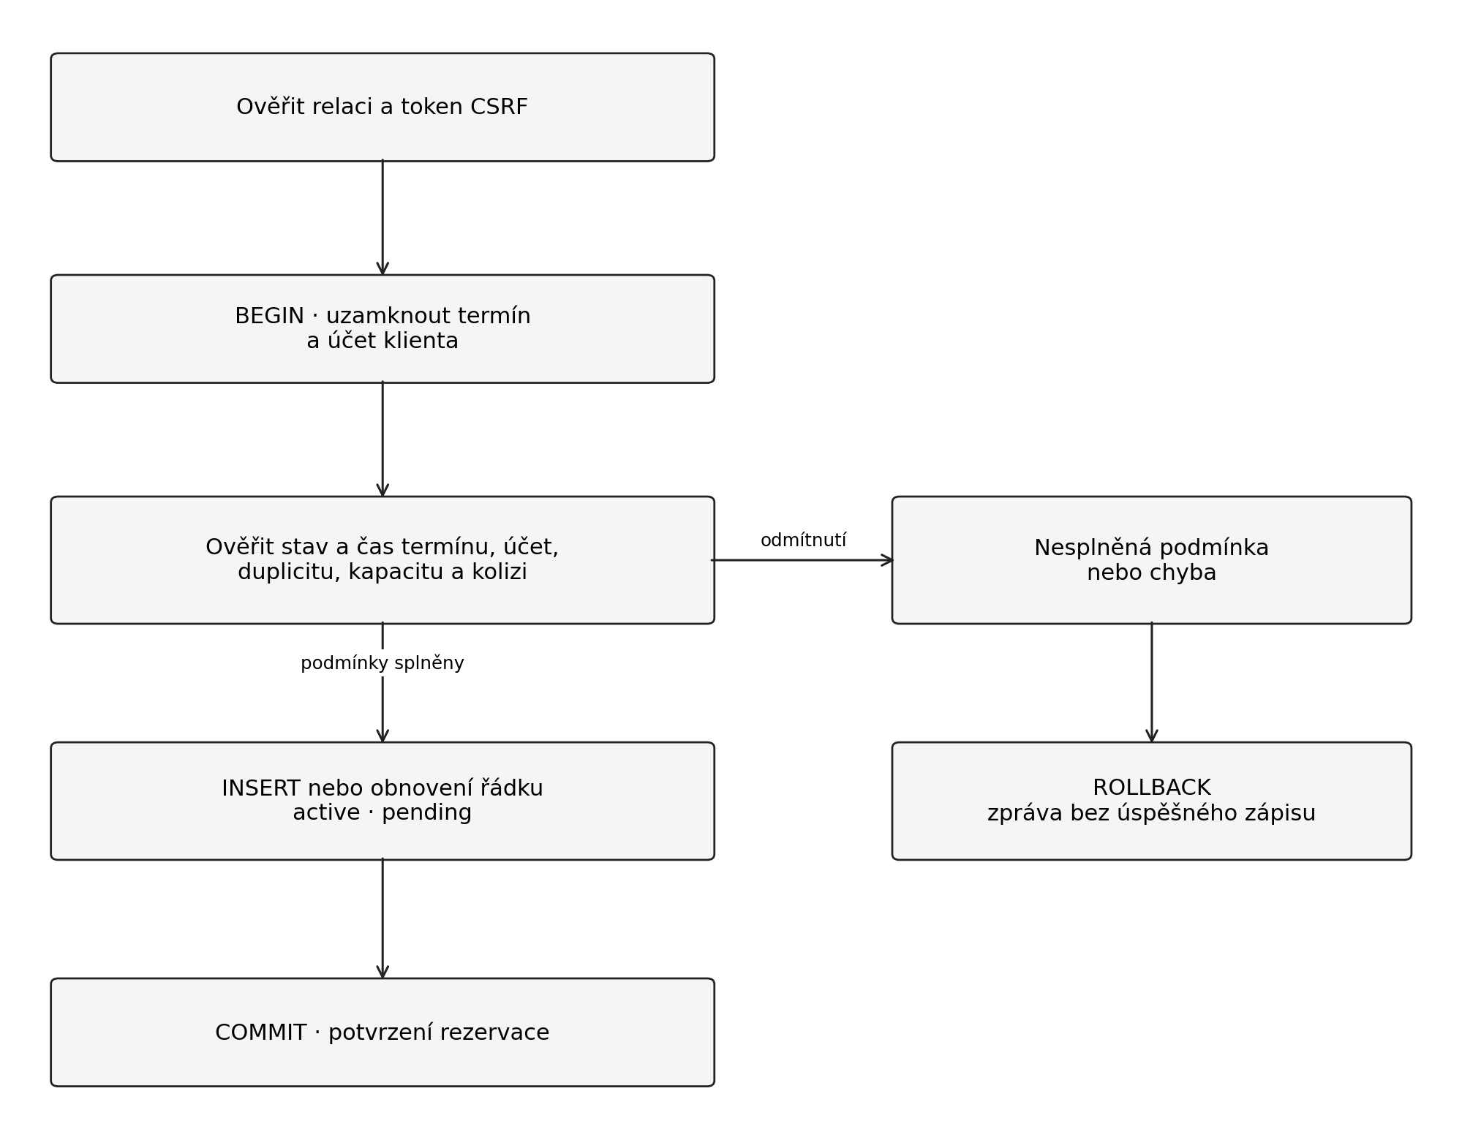
Obr. 4: Průchod zpracováním rezervace
Zdroj: vlastní zpracování podle book() a transaction().
Časový překryv se testuje podmínkami existující začátek menší než nový konec a existující konec větší než nový začátek. Obě nerovnosti musí platit současně. Přesně navazující intervaly tak nekolidují. Pro trenéra a sál se posuzují zveřejněné termíny, pro klienta aktivní rezervace zveřejněných termínů. Rozdíl v podmínkách odpovídá tomu, že sál obsazuje událost a klienta jeho rezervovaná účast.
Souběžné vypisování termínů používá jiné prostředky než rezervace. Služba uzamkne vybraný druh lekce, trenéra a sál a teprve potom ověřuje překryvy. Dva správci, kteří by současně chtěli přiřadit stejného trenéra nebo sál, se tak musí při kontrolované cestě navzájem respektovat. Současná implementace neobsahuje obecnou plánovací optimalizaci ani automatické hledání náhradního času. Při konfliktu vrací odmítnutí a správce vybírá jiný termín.
Klientské storno začíná dohledáním vazby rezervace na termín. Následně se zamkne termín a rezervace, aby souběžná změna jejího stavu nemohla porušit postup. U klienta se porovná vlastnictví a vyhodnotí se rozdíl času začátku a aktuálního serverového času. Rozdíl menší než 7200 sekund znamená zamítnutí. Přesná rovnost je tedy podle kódu přípustná. Ověřovaná sada obsahuje běžné a pozdní storno; přesná sekundová hrana není v testech doložena jako samostatný řízený experiment.
Zrušení celé události mění sessions.status a všechny její aktivní rezervace v jedné transakci. Případná chyba musí zabránit situaci, kdy je termín zrušený, ale část klientů zůstane aktivně přihlášena. Konečný stav se kontroluje integračním testem. Zrušené řádky zůstávají dostupné pro klientské a správní přehledy. Automatické oznámení ani opětovné rozdělení míst na jinou lekci tento postup neprovádí.
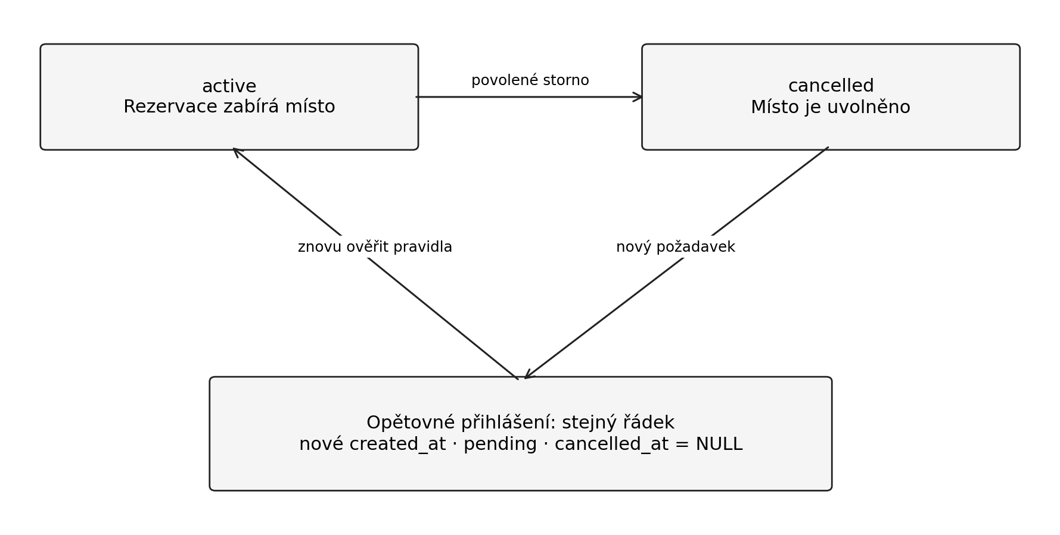
Obr. 5: Stavy rezervace a její opětovné obnovení
Zdroj: vlastní zpracování podle implementace.
Opětovná rezervace mění původní řádek zpět na active. Tento stavový přechod je možný jen při novém splnění všech podmínek, zejména volné kapacity. Termín samotný má odlišný životní cyklus: published může přejít na cancelled, ale nevrací se zpět. U rezervace je návrat provozně užitečný, u termínu by naopak vyvolával otázku, zda obnovit i všechny dříve zrušené účasti. Oddělením obou pravidel zůstává chování jednoznačné.
Při výjimce pomocná funkce transaction() vrací nepotvrzené změny a předává chybu obsluze. Projekt neobsahuje automatické opakování transakce při deadlocku. Uživatel obdrží obecnou zprávu a může akci zopakovat po kontrole přehledu. Dva testované současné pokusy o poslední místo nenahrazují ověření všech možných souběhů rezervací, storen, deaktivací a změn katalogu. Tato hranice je uvedena také ve vyhodnocení.
Tab. 7: Hraniční situace rezervačních pravidel
Situace | Výsledek podle implementace | Doložení
Dva klienti, poslední místo | Právě jedna rezervace | Integrační souběh
Opakovaný vlastní požadavek | Odmítnutí duplicity | Integrační test
Storno méně než 2 hodiny předem | Klientovi odmítnuto | Integrační test
Storno přesně 2 hodiny předem | Podle kódu přípustné | Čtení kódu; hrana neměřena
Dotýkající se intervaly | Povoleny | Integrační test
Osobní trénink s kapacitou 2 | Odmítnuto | Integrační test
Zrušení události | Zruší aktivní rezervace | Integrační test
Přímá změna kapacity termínu | Není nabídnuta | Rozsah implementace
Zdroj: vlastní zpracování podle implementace (Nováček, 2026a).

Autentizace a přístupová oprávnění
První správce se vytváří webovým instalačním formulářem pouze tehdy, když tabulka users neobsahuje žádný řádek. Založení chrání pojmenovaný databázový zámek fitness_first_admin, který omezuje souběžné dokončení instalace. Uvnitř chráněného úseku se znovu kontroluje počet účtů. Po uložení správce se zámek uvolní a následuje běžné přihlášení. SQL soubor tak neobsahuje sdílené administrátorské heslo.
Běžná registrace explicitně zapisuje jméno, e-mail a hash. Hodnotu role přebírá z databázového výchozího nastavení client. Pokud klient k požadavku přidá role=admin, nevytvoří tím rozšířené oprávnění. Testovací HTTP scénář tento pokus skutečně provádí a následně zkouší vstoupit do správy uživatelů. Odmítnutí je doloženo nezávisle na tom, které odkazy rozhraní klientovi zobrazí.
Při přihlášení se načte účet podle normalizovaného e-mailu, ověří se heslo a aktivita. Po úspěchu se obnoví identifikátor relace a vytvoří nový CSRF token. Funkce user() v následujících požadavcích znovu načítá aktuální účet. Pokud záznam chybí nebo je deaktivovaný, identita se z relace odstraní. Tím se liší od návrhu, který by do relace jednou uložil roli a pak jí bez kontroly důvěřoval po celou dobu přihlášení.
Require_user() vyžaduje platnou identitu a při jejím chybění přesměruje na přihlášení. Require_admin() navíc porovnává roli. Kontrola vlastní rezervace probíhá ve službě a používá identifikátor přihlášeného účtu. Administrátorské storno používá stejnou službu s výslovnou správcovskou variantou, ke které se klientský požadavek nesmí dostat. Skryté pole action určuje požadovanou operaci, ale samo neprokazuje její přípustnost.
Správa uživatelů brání vlastní deaktivaci i odebrání vlastní správcovské role. Změny administrátorů jsou navíc uzavřeny v transakci, která uzamyká řádky správců a opět kontroluje oprávnění jednajícího účtu. Smyslem je omezit souběh, kdy by se dva správci navzájem zbavili přístupu. Doložený HTTP test ověřuje zákaz vlastní ztráty přístupu; souběžná varianta změn dvou správců není samostatně změřeným výsledkem této verze.
Omezení přihlašování počítá patnáct pokusů za posledních patnáct minut z jedné IP. Do počtu vstupují i úspěšné pokusy. To zjednodušuje pravidlo, ale může zatížit více klientů sdílejících jednu síť. Samotné počítání není provedeno jako distribuovaná atomická ochrana proti velkému počtu současných pokusů. Při veřejném provozu by bylo vhodné doplnit ochranu webového serveru a provozní dohled místo tvrzení, že tato jednoduchá tabulka řeší všechny útoky na přihlášení.

Implementace aplikace
Implementace převádí popsaná pravidla do funkčního systému Forma Fitness. Tato kapitola vychází z konkrétních souborů zdrojové verze uvedené v úvodu, nikoli z návrhu budoucího frameworku. Ukázky rozhraní byly pořízeny nad funkční aplikací s umělými údaji v testovacím prostředí. Výpisy kódu zachycují vybrané části podstatné pro vysvětlení principu. Úplný zdroj a související soubory jsou dostupné v repozitáři (Nováček, 2026a; 2026b).

Struktura projektu a vývojové prostředí
Kořenový adresář obsahuje vstupní index.php, příklad konfigurace, dokumentaci README a pravidla pro Apache. Adresář app sdružuje PHP logiku a šablony. Assets obsahuje vlastní CSS, JavaScript, soubor Bootstrapu a jeho licenci. Database obsahuje importní SQL a tests testovací programy. Workflow automatizace je uložen v .github/workflows/php.yml. Toto rozdělení je dostatečně malé, aby bylo možné při obhajobě sledovat průchod požadavku od formuláře po databázový zápis.
Tab. 8: Struktura zdrojového projektu
Soubor nebo adresář | Odpovědnost
index.php | Povolené stránky, zpracování požadavku a chyb
app/bootstrap.php | PDO, relace, vstupy, token a pomocné funkce
app/services.php | Pravidla rezervací, termínů a docházky
app/actions.php | POST akce a serverová kontrola rolí
app/layout.php | Společná navigace a prvky rozhraní
app/pages.php | Veřejné a klientské obrazovky
app/admin.php | Administrátorské formuláře a přehledy
assets/ | Bootstrap, vlastní CSS a JavaScript
database/fitness.sql | Schéma a ukázková data
tests/ | HTTP, integrační a prohlížečové testy
.github/workflows/php.yml | Automatické sestavení testovacího prostředí
Zdroj: vlastní zpracování podle implementace (Nováček, 2026a).
Běžné místní spuštění využívá Windows a XAMPP se službami Apache a MySQL. Zdrojové soubory se kopírují přímo do adresáře htdocs/BP, takže index.php není zanořen v další složce. V phpMyAdmin se jednou importuje database/fitness.sql. Po otevření localhost/BP aplikace nabídne vytvoření prvního správce. Nevyžaduje Composer, Node.js ani ruční instalaci závislostí pro běžný provoz.
Importní SQL vytváří databázi a tabulky včetně výchozích sálů, trenérů, druhů lekcí a deseti termínů. Datum událostí je relativní k okamžiku importu, takže ukázková nabídka bezprostředně po instalaci není historická. Soubor nepoužívá DROP TABLE a nepřepisuje staré účty. Současně však není opakovatelnou sadou migrací: druhý import do stejné naplněné databáze narazí na existující tabulky. Návod proto požaduje jednorázový import do prázdného prostředí.
Lokální konfigurace může změnit hostitele, port, databázi a přihlašovací údaje. Při načítání má přednost config.local.php před příkladem. Vyřazení z Gitu omezuje neúmyslné zveřejnění tohoto souboru, ale nenahrazuje zabezpečení webserveru. Pravidla .htaccess blokují přímé požadavky do interních adresářů a na konfigurační soubory a vypínají seznam adresáře. Při použití jiného serveru než Apache je nutné stejné omezení nastavit jeho prostředky.
Inicializace nastavuje časové pásmo Europe/Prague. Databázové spojení dostává aktuální odpovídající časový offset. Uložené hodnoty DATETIME jsou místní časové údaje bez samostatného identifikátoru pásma. Pro zvolený lokální rozvrh je tento přístup přímočarý, ale nejde o obecné řešení pro centra v několika pásmech nebo obě opakování stejného času při změně letního času. Takové rozšíření by vyžadovalo přesnější časový model a vlastní testy.
První ověřované prostředí automatizace využilo PHP řady 8.2 a MariaDB řady 11.4 na hostovaném Linuxu. V testovacím protokolu byla pro PHP zaznamenána verze 8.2.35. Prohlížečový skript používá Playwright 1.56.1 a dostupný Chrome. Počítač s XAMPP a tento běh mají odlišný operační systém i způsob spuštění serveru. Testovací výsledek je proto v práci spojen s konkrétním prostředím, nikoli vydáván za univerzální certifikát kompatibility.
Verzování v Gitu umožňuje propojit změnu s testovacím výsledkem. Při přípravě byly opravovány chyby šablon, zacházení s hesly i testovacího prostředí. Závěrečný úspěšný běh se vztahuje k identifikované verzi, nikoli k prvnímu nahranému návrhu. Dokumentace neodvozuje kvalitu z počtu commitů; používá je jako prostředek dohledatelnosti. Tato vlastnost je důležitá i při pozdější aktualizaci textu práce.

Realizace uživatelské části
Úvodní stránka poskytuje stručnou orientaci a přechod do rozvrhu. Zobrazuje tři nejbližší budoucí termíny a odkaz na trenéry. Nabídka se načítá ze stejné databáze jako úplný rozvrh. Není tedy tvořena samostatně přepsanými statickými kartami, které by po změně administrace zůstaly neaktuální. Vizuální označení Forma Fitness a ukázkové osobní profily slouží modelovému projektu a nepředstavují skutečné fitness centrum.
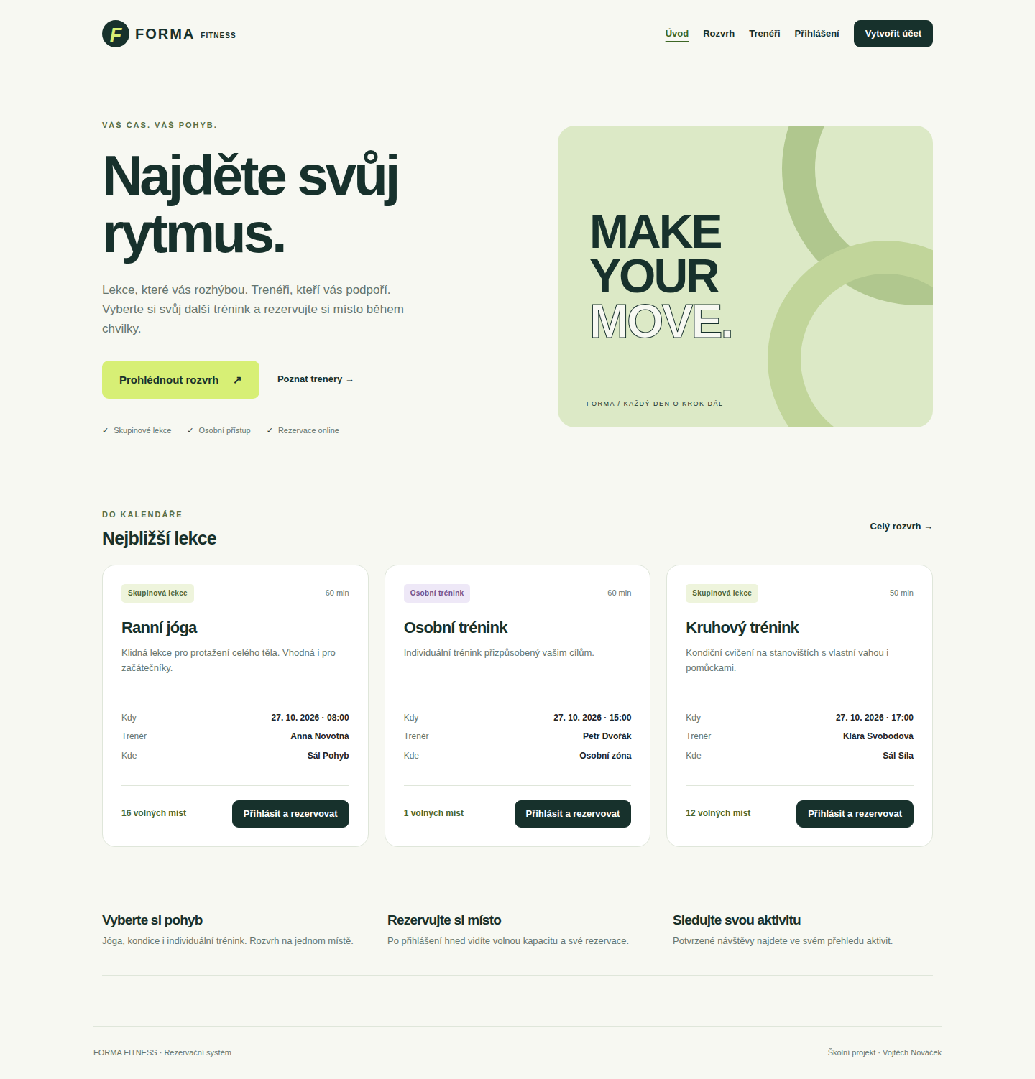
Obr. 6: Úvodní stránka funkční aplikace
Zdroj: snímek aplikace, testovací běh 40370990970; fiktivní data.
Registrační formulář požaduje jméno, e-mail a heslo. Server normalizuje e-mail, zkontroluje formát a vytvoří hash. Jedinečnost jistí databázový index. Pokud dvě registrace současně použijí stejný e-mail, nestačí předběžně ověřit jeho dostupnost; rozhodující je také odmítnutí druhého databázového zápisu. Výjimka je převedena na obecnou zprávu o již existujícím nebo neplatném údaji. Po úspěchu přesměruje aplikace na přihlášení.
Přihlašovací formulář používá stejný název identifikátoru, ale heslo čte bez odstraňování mezer. Neúspěch nezobrazuje rozdílné zprávy pro neexistující účet a nesprávné heslo. Kód ověřuje hash i u nenalezeného účtu proti náhradní hodnotě, čímž omezuje zcela odlišný průchod této větve. Nejde o doloženou záruku stejného časování odpovědí; samostatné měření časového rozlišení nebylo provedeno.
Rozvrh sestavuje dotaz z předem definovaného základu SESSION_SELECT. Ten spojuje termín s katalogovým názvem, trenérem a sálem a doplňuje odvozenou obsazenost. Délka se počítá z uloženého začátku a konce termínu, takže následná změna katalogové délky nepřepisuje jeho zobrazené trvání. Základní podmínka vybírá zveřejněné budoucí události a řadí je podle času začátku.
Filtry podle lekce a trenéra přijímají číselné identifikátory. Datum se nejprve ověřuje formátem a kalendářní platností. Pro denní filtr se používá začátek vybraného dne včetně a začátek následujícího dne bez jeho zahrnutí. Tím je přesně určeno, které půlnoční události do výběru patří. Hodnoty filtrů jsou parametry dotazu; uživatel nemění jeho názvy tabulek ani výrazy pro řazení.
Pomocná funkce session_cards() načte také vlastní aktivní rezervace přihlášeného účtu. Pro každou kartu pak rozhodne o nabídnuté akci. Zobrazený počet volných míst je informací platnou při načtení stránky. Mezi zobrazením a kliknutím může místo obsadit jiný člověk. Server proto při zpracování znovu zjišťuje skutečný stav uvnitř chráněné transakce a při naplnění termínu vrátí srozumitelnou zprávu.
Výpis 1: Zkrácená obsluha požadavku klienta
$u = require_user();
if ($action === 'book') {
book((int) $u['id'], id_input('session_id'));
flash('Místo na lekci máte rezervované.');
go('reservations');
}
Zdroj: app/actions.php; vybraná větev, upraveno zalomení.
Odeslání formuláře rezervace předává pouze požadovanou akci, číslo termínu a token. Identifikátor klienta se doplňuje ze serverové identity. Obsluha po úspěchu přesměruje na Moje rezervace a zobrazí potvrzení. Tento postup odděluje zápis od následného načtení přehledu. Obnovení výsledné stránky proto samo znovu neodesílá původní formulář. Případná ruční duplicita požadavku je navíc chráněna službou a jedinečným klíčem.
Moje rezervace načítají pouze záznamy, jejichž user_id odpovídá přihlášenému účtu. Každý řádek uvádí lekci, trenéra, čas, stav a docházku. Tlačítko storna se objeví pouze u aktivního záznamu, pokud zbývají alespoň dvě hodiny a docházka je nepotvrzená. Stejná podmínka je kontrolována i na serveru. Pouhé vrácení tlačítka do stránky pomocí nástrojů prohlížeče nemění oprávnění.
Moje aktivita spojuje tři souhrny. Počet návštěv vychází z active a present. Součet minut propojuje stejné rezervace s délkou jejich termínů. Počet nadcházejících rezervací navíc zohledňuje budoucí začátek a zveřejnění události. Měsíční přehled používá šest po sobě jdoucích intervalů od prvního dne měsíce. Jde o přehled potvrzených záznamů, ne o zdravotní hodnocení nebo odhad energetického výdeje.
Měsíční údaje jsou vyjádřeny prvkem meter a zároveň číslem. Číselná hodnota umožňuje porovnat měsíce i bez spoléhání na barvu či délku zobrazení. Horní mez vizuálního prvku se stanovuje pro každý řádek nejméně na deset nebo na jeho skutečnou hodnotu. Při větších počtech tak grafické délky nemají zaručené společné měřítko. Pro analytické využití by bylo vhodné společnou mez sjednotit; přesné hodnoty zůstávají uvedeny samostatně.
Profil odděluje změnu jména a e-mailu od změny hesla. Druhá operace vyžaduje současné heslo a ověřuje nový vstup stejným pravidlem jako registrace. Po změně se obnoví identifikátor relace. První verze neposkytuje správu seznamu všech otevřených relací ani jejich hromadné zneplatnění. V dokumentaci proto není změna hesla popisována jako úplné odhlášení všech dalších zařízení.

Realizace administrátorské části
Administrace je dostupná pouze po serverovém ověření role. Vstupní přehled zobrazuje aktivní klienty, budoucí zveřejněné termíny a aktivní budoucí rezervace. Počty mají odlišné významy. Počet aktivních klientů není celkový počet účtů a počet nadcházejících rezervací není počet všech historických rezervací. Rozlišení poskytuje správci informace o aktuálním provozu místo nesourodého součtu všech záznamů.
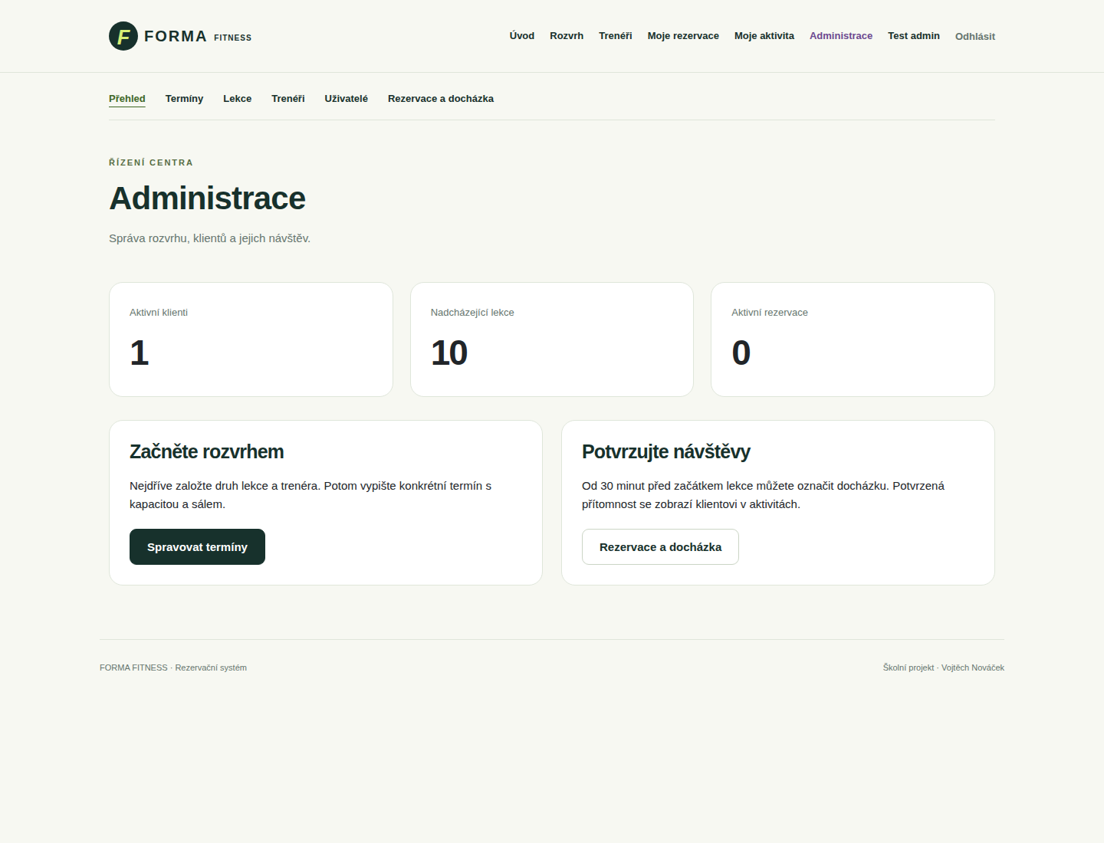
Obr. 7: Vstupní přehled administrace
Zdroj: snímek aplikace, testovací běh 40370990970; fiktivní účty.
Správa trenérů kombinuje seznam a formulář. Při založení zadává správce jméno, specializaci a popis. Při úpravě se stejný formulář naplní existujícími hodnotami. Aktivní příznak určuje dostupnost profilu ve veřejném přehledu a nabídce nových termínů. Trenér se nemaže fyzicky, protože na něj mohou odkazovat termíny. Aplikace zobrazuje také neaktivní položky v administraci, aby bylo možné jejich aktivitu později obnovit.
Správa lekcí používá obdobný princip. Typ lekce je omezen na group a personal, délka na patnáct až dvě stě čtyřicet minut. Vstupy mají omezenou délku názvu a popisu. Po změně délky nebo typu se zobrazí informace, že se nové nastavení projeví u nových termínů. Zrušení staršího termínu a jeho nahrazení je samostatnou činností. Tím je uživatel správního rozhraní upozorněn na hranice běžné katalogové úpravy.
Formulář termínu nabízí pouze aktivní lekce a trenéry a všechny předpřipravené sály. U sálu se uvádí maximální kapacita. Konec se nevyplňuje ručně, ale vypočte podle zvoleného druhu lekce. Server neomezuje kapacitu pouze atributy HTML min a max. Ověřuje i konkrétní vybraný sál a pravidlo osobního tréninku. Hodnota dvě proto může být obecně platným číslem, ale u osobního tréninku je nepřípustná.
Kontrola kolize přihlíží k trenérovi a sálu společně. Událost se odmítne, pokud je během nového intervalu obsazen alespoň jeden z těchto prostředků jiným zveřejněným termínem. Je možné mít dvě současné lekce v různých sálech a s různými trenéry. Není ale možné přiřadit jednoho trenéra do dvou sálů současně. Způsob vyhodnocení odpovídá modelu jedné vedoucí osoby a jednoho sálu na termín; více trenérů nebo dělení sálu není modelováno.
Přehled termínů obsahuje čas, přiřazené prostředky, počet rezervací, kapacitu a stav. Budoucí zveřejněný termín nabízí zrušení s klientským potvrzením. Server následně vyhodnotí pravidla nezávisle na dialogu JavaScriptu. Záznam, který mezitím začal nebo již byl zrušen, se znovu nezruší stejným postupem. Seznam zobrazuje nejvýše tři sta termínů, což omezuje délku odpovědi, ale nenahrazuje úplné stránkování při dlouhodobém provozu.
Rezervace a docházka spojují klienty s konkrétními termíny. Správce může výběr omezit na jednu událost. Od třiceti minut před začátkem je dostupný výběr stavu docházky a jeho uložení. Současná služba dovoluje označit present i krátce před začátkem, takže potvrzení nemůže být samo důkazem dokončeného tréninku. Jde o provozní zaznamenání přítomnosti obsluhou. Statistiky musí být interpretovány podle tohoto pravidla.
Administrátorské storno může zrušit i rezervaci po vypršení klientské lhůty. Současně vymaže její dosavadní potvrzení docházky nastavením pending, takže ji vyřadí z návštěvních souhrnů. Správce tím může napravit chybný záznam, ale aplikace neuchovává samostatný audit, kdo a proč takovou opravu provedl. Pro skutečný provoz by bylo vhodné přidat událost změny s identitou správce a stručným důvodem.
Správa uživatelů zobrazuje jméno, e-mail, datum vytvoření, roli a aktivitu. Nezobrazuje hash ani původní heslo. Změna aktivity se projeví při dalším požadavku uživatele. Deaktivace neprovádí automatické hromadné storno. Toto chování je přímo uvedeno v potvrzovací zprávě, aby správce mohl navazující provozní úkon provést vědomě. Registrace a běžná klientská změna profilu se k formuláři rolí nedostávají.
Omezení velikosti seznamů je odlišné u termínů a rezervací. Přehled rezervací zobrazuje nejvýše pět set položek a poskytuje filtr termínu. Při růstu dat by bylo vhodné doplnit období, hledání klienta a stránkování místo prostého zvýšení limitu. Tato úprava by vyžadovala znovu ověřit oprávnění filtrů a jejich SQL parametry. První verze však zachovává soustředění na správnost základních operací.

Databáze a serverová komunikace
Databázové spojení vzniká při prvním zavolání db() a v rámci požadavku se znovu používá. Nastavení PDO vyžaduje výjimky při chybách, asociativní výsledky a vypíná emulaci připravených příkazů. Pomocné funkce query(), one(), all() a scalar() sjednocují provedení a načítání výsledku. Nejde o objektově relační mapování. SQL zůstává čitelné přímo v obsluze nebo službě a musí se udržovat v souladu se schématem.
Výpis 2: Provedení parametrizovaného dotazu
function query(string $sql, array $args = []): PDOStatement {
$s = db()->prepare($sql);
$s->execute($args);
return $s;
}
Zdroj: app/bootstrap.php; upraveno zalomení.
Příchozí požadavek vybírá stránku jen z pevného seznamu. Index nepoužívá hodnotu page jako volný název souboru pro include. Neznámá stránka vede k odpovědi 404. Toto rozhodnutí omezuje možné cesty zpracování a zároveň usnadňuje přehled, které obrazovky jsou veřejné nebo chráněné. Administrátorské stránky se poznávají po kontrole povoleného seznamu a následně vyžadují roli správce.
Při POST požadavku se nejprve ověřuje token a akce. Větve pro instalaci, registraci a přihlášení mají vlastní podmínky. Ostatní akce vyžadují identitu. Před provozními zásahy správce se znovu uplatní require_admin(). Toto pořadí omezuje chybu, kdy by se na privilegovanou větev dalo přejít pouhým změněním skrytého pole action. Identita klienta pro rezervaci se nikdy nepřebírá z běžného formulářového pole.
Pomocná transakční funkce zapouzdřuje beginTransaction(), provedení předané operace a commit(). Zachycení výjimky kontroluje, zda transakce stále běží, a případně provede rollBack(). Výjimka se neztrácí, ale předá se vnější obsluze. Pokud vnitřní funkce vrací identifikátor nového termínu, načte jej ještě před commitem a předá jako výsledek. Při testování bylo nutné toto místo zpřesnit, protože načtení ID až po potvrzení neposkytovalo očekávanou hodnotu.
Výpis 3: Vymezení transakce a vrácení změn
function transaction(callable $fn) {
db()->beginTransaction();
try {
$r = $fn();
db()->commit();
return $r;
} catch (Throwable $e) {
if (db()->inTransaction()) db()->rollBack();
throw $e;
}
}
Zdroj: app/bootstrap.php; upraveno zalomení.
Vytváření rezervace používá zamykací dotaz nad sessions a následně nad users. Kontroly uvnitř transakce pracují s uzamčenými prostředky. Počet aktivních rezervací se počítá dotazem nad reservations. Pokud je termín plný, vyvolá se doménová výjimka bez vložení. Při existujícím zrušeném záznamu se použije UPDATE; jinak INSERT. Rozhraní neudržuje další nezávislou proměnnou počtu volných míst, která by se musela zvlášť opravovat.
Výpis 4: Zamknutí konkrétního termínu
$s = one(
'SELECT * FROM sessions WHERE id=? FOR UPDATE',
[$sid]
);
$u = one(
'SELECT active FROM users WHERE id=? FOR UPDATE',
[$uid]
);
Zdroj: app/services.php; výběr dvou dotazů služby book(), mezi nimi probíhá ověření stavu termínu.
Počet přihlášených na kartě je součástí čtecího dotazu. Databáze může při souběžné změně vrátit stav platný pro okamžik čtení. Tento přehled nepřebírá odpovědnost za rezervaci a neudržuje zámek po celou dobu, kdy uživatel čte stránku. Dlouhodobé držení zámku při čekání na lidské rozhodnutí by blokovalo ostatní návštěvníky. Kritický úsek se proto omezuje až na krátkou serverovou obsluhu odeslané změny.
SQL schéma používá utf8mb4 a porovnávání utf8mb4_czech_ci. Sada umožňuje ukládat běžné české texty i znaky mimo základní rozsah. E-maily navíc aplikace převádí na malá písmena. Konkrétní pravidlo databázového porovnávání může mít další účinky na ekvivalenci znaků, proto nelze bez dalšího tvrdit, že podporuje všechny zvláštnosti mezinárodních e-mailových identifikátorů. Pro modelové účty je stanoveno jednotné normalizované zacházení.
Komunikace se serverem nevytváří samostatnou sadu JSON endpointů. Prohlížeč odesílá formuláře a dostává HTML po přesměrování. Výhodou je přehledný počet cest a snadné funkční ověření pomocí HTTP klienta. Omezením je menší interaktivita při aktualizaci obsazenosti; bez dalšího načtení se karta sama neobnoví. Serverová kontrola při rezervaci přesto zabrání tomu, aby zastaralá nabídka změnila kapacitní pravidlo.

Validace vstupů a zpracování chyb
Validace rozlišuje požadovaný typ, přítomnost, rozsah a vztah k ostatním datům. Textová funkce input() odmítá pole místo řetězce, odstraňuje okolní mezery a omezuje počet bajtů. Required() doplňuje povinnost neprázdného výsledku. Číselné funkce používají FILTER_VALIDATE_INT a rozlišují kladný identifikátor od čísla v určeném rozsahu. Tato společná vrstva omezuje rozdíly mezi formuláři a usnadňuje dohledání pravidla.
U e-mailu se kombinuje normalizace, délka a kontrola formátu. U hesla se naopak zachovávají mezery a ověřuje se počet znaků i horní mez bajtů. Textové limity v PHP používají délku v bajtech, zatímco HTML maxlength se chová podle znakových jednotek prohlížeče. Dlouhý český text proto může server odmítnout dříve, než uživatel očekává podle samotné hodnoty atributu. Jde o konkrétní omezení současné implementace, které by bylo vhodné sjednotit.
Datum termínu se načítá přes DateTimeImmutable::createFromFormat() podle přesného formátu ovládacího prvku datetime-local. Následuje zpětné porovnání zformátované hodnoty s původním vstupem. To odhaluje například neplatné datum, které by jinak časová knihovna normalizovala do dalšího měsíce. Nakonec se vyžaduje budoucí okamžik. Formát a kalendářní platnost se tak kontrolují odděleně od obchodní podmínky budoucnosti.
Kapacita je příkladem vztahové validace. Číslo musí být kladné a v obecném limitu, ale současně odpovídat vybranému sálu a typu lekce. Přiřazená lekce a trenér musí existovat a být aktivní. Tyto podmínky se ověřují i po získání příslušných zámků. HTML výběrový seznam je užitečná pomůcka, nikoli záruka, že klient skutečně odeslal některou z nabídnutých hodnot.
Tab. 9: Příklady realizované validace
Vstup | Kontrola | Příklad odmítnutí
Jméno | Řetězec, neprázdné, limit délky | Pole místo textu
E-mail | Normalizace a formát | Neplatná adresa
Heslo | 10 znaků, nejvýše 72 bajtů | Příliš krátká hodnota
Identifikátor | Kladné celé číslo | Záporná hodnota
Délka lekce | 15 až 240 minut | Délka 0
Termín | Formát, kalendář, budoucnost | 30. února
Kapacita | Kladná, limit sálu a osobního typu | 2 u osobní lekce
Docházka | Povolená hodnota a čas | Neznámý stav
Storno klienta | Vlastník, aktivita, čas | Cizí záznam
Zdroj: vlastní zpracování podle implementace (Nováček, 2026a).
Doménové chyby, například plný termín nebo cizí rezervace, se předávají jako DomainException se srozumitelným textem. Databázové výjimky jsou zapisovány do serverového logu a uživatel dostává obecnější odpověď. Kód integrity 23000 je překládán na zprávu o existujícím nebo neplatném údaji. Takové zjednodušení chrání interní informace, ale může být méně přesné než rozlišení jednotlivých jedinečných a referenčních omezení.
Nečekaná výjimka na vnější úrovni vede k odpovědi 503 a obrazovce s doporučením ověřit připojení a import databáze. Tato reakce je praktická při prvním spuštění, ale není přesnou diagnózou každé programové chyby. Rozhodující podrobnosti zůstávají v logu. Pokud by uživatel viděl tuto stránku po běžné provozní akci, bylo by potřeba zkontrolovat serverový záznam, nikoli automaticky opakovat import do již naplněné databáze.
Zprávy se uchovávají v relaci jako jednorázová informace. Po přesměrování je hlavička stránky zobrazí a odstraní. Uživatel tak vidí výsledek poslední akce bez opakovaného zobrazování starých potvrzení. Chybný formulář se ovšem v současné verzi po přesměrování neobnovuje se všemi původními hodnotami. To představuje prostor ke zlepšení použitelnosti zejména u delších textů trenérů a popisů lekcí.
Escapování výstupu se uplatňuje v navigaci, kartách, tabulkách i hodnotách formulářů. Doložený test registruje účet se jménem obsahujícím značku script a ověřuje zobrazení bezpečné textové reprezentace. Test dokládá konkrétní cestu uloženého vstupu do HTML. Nepokrývá všechny možné atributy, adresy a budoucí obrazovky. Při doplňování nové části je proto nutné zachovat stejnou disciplínu výstupního kontextu.

Testování a vyhodnocení
Ověření se soustředí na základní funkční průchody, integritu rezervací a kontrolu přístupu. Automatická sada obsahuje 35 HTTP kontrol a 28 integračních kontrol. Samostatný prohlížečový skript ověřuje přihlášení, vytvoření termínu a vybrané mobilní rozložení. Všechny tyto části prošly v běhu 40370990970 dne 26. října 2026. Čísla vyjadřují počet kontrolních bodů v konkrétních programech, nikoli počet všech možných situací nebo samostatných uživatelských studií (Nováček, 2026a; 2026b).

Testovací scénáře a způsob ověření
HTTP program tests/http_smoke.py využívá standardní knihovnu Pythonu pro požadavky a ukládání cookies. Pro každou modelovou osobu vytváří samostatného klienta s vlastní relací. Zpracovává skutečné formuláře a načítá z nich tokeny. Následuje přesměrování a kontrola výsledné odpovědi. Tato úroveň tak propojuje směrování, relaci, oprávnění, službu i HTML výsledek. Nejde pouze o přímé zavolání pomocné funkce v paměti.
Integrační program tests/run.php načítá aplikační služby a používá skutečnou testovací MariaDB. Vytváří vlastní účty, termíny a prostředky a kontroluje změny dotazy. Ověřuje tak i pravidla, jejichž výsledek nelze spolehlivě poznat pouze z přítomnosti potvrzovací zprávy. Pomocné záznamy po dokončení odstraňuje. Program pracuje s citlivými zápisy a patří výhradně do oddělené databáze, nikoli nad pracovní evidenci budoucího centra.
Prohlížečový skript tests/browser.cjs spouští Chrome prostřednictvím knihovny Playwright. Automatizuje formuláře, přechody a čtení obsahu stránky a ukládá snímky. Nástroj umožňuje interakci s reálnými prvky prohlížeče a práci s jejich pojmenováním (Microsoft, b. r.). V projektu nejde o samostatnou sadu s plným reportérem Playwright Test, ale o skript používající jeho knihovní rozhraní. Výjimka nebo chybné očekávání ukončí běh neúspěchem.
GitHub Actions spouští kroky podle workflow uloženého v repozitáři. Jeho účelem je automaticky vytvořit prostředí a provést stejnou posloupnost kontrol; dokumentace GitHubu popisuje workflow, úlohy a kroky jako základ automatizace CI (GitHub, b. r.). Projekt nejprve kontroluje syntaxi PHP, potom připraví konfiguraci a importuje schéma, spustí místní PHP server a provede jednotlivé testovací úrovně. Snímky se uchovávají jako artefakt běhu.
Testovací server běží na místní adrese 127.0.0.1:8080 uvnitř hostovaného stroje. Databáze je samostatná služba s přístupovými údaji určenými pouze pro tuto úlohu. První HTTP scénář vyžaduje prázdnou tabulku uživatelů, aby mohl ověřit instalační formulář. Ostatní scénáře pak používají nově vytvořené účty správce a klientů. Fiktivní jména a adresy example.test nevyjadřují skutečné zákazníky.
Tab. 10: Doložené testovací prostředí
Součást | Hodnota v protokolu
Zdrojová verze | 68e9314c26f160e364f8df4f0404a225dad06a43
Běh automatizace | 40370990970, 26. 10. 2026
Operační prostředí | GitHub runner, Ubuntu 24.04
PHP | 8.2.35, rozšíření pdo_mysql
Databáze | MariaDB 11.4.13, InnoDB
HTTP server | Vestavěný server PHP, 127.0.0.1:8080
Prohlížečová knihovna | Playwright 1.56.1, dostupný Google Chrome
Velikost desktopového okna | 1440 × 1100 bodů
Velikost mobilního okna | 390 × 844 bodů
Zdroj: vlastní zpracování podle implementace (Nováček, 2026a).
Kontrola syntaxe je předpokladem spuštění, nikoli náhradou funkčních testů. Při přípravě odhalila neplatný zápis větvení v PHP šablonách. HTTP fáze později narazila na nevhodný název testovacího souboru http.py, který kolidoval se standardním modulem Pythonu. Integrační fáze odhalila chybný způsob získání ID termínu po potvrzení transakce. Tyto události ukazují rozdíl mezi chybou aplikace, chybou testovacího programu a nastavením prostředí.
Výsledný počet úspěchů se vztahuje až k opravené závěrečné verzi. Práce nevydává první pokus o spuštění za bezchybný vývoj. Zároveň nevytváří zpětně neexistující měření počtu chyb nebo času oprav. Doložené jsou konkrétní neúspěšné průchody v historii a závěrečný úspěšný protokol. Pro kontrolu je rozhodující odkaz na běh a verzi, nikoli obecné prohlášení, že testování proběhlo.

Testování rezervací a kapacit
Integrační sada nejprve vytvoří budoucí termín s kapacitou jedna. Po první rezervaci ověří počet aktivních řádků. Druhý pokus téhož klienta musí být odmítnut jako duplicita a pokus druhého klienta jako naplněná kapacita. Kontroluje se též vlastnictví při stornu, změna stavu po povoleném zrušení a následné obnovení stejného řádku. Tím se současně ověřuje návaznost služby na jedinečný klíč dvojice.
Další scénář rezervuje klientovi překrývající se termín a očekává odmítnutí. Přilehlý termín začínající po konci první lekce je naopak přijat. Testy odlišují překryv od pouhé blízkosti času. Neověřují povinnou přestávku na přesun nebo přípravu sálu, protože takové pravidlo není implementováno. Pokud by konkrétní centrum přestávku vyžadovalo, musel by se upravit model intervalů a odpovídající očekávání.
Pozdní klientské storno se zkouší u lekce začínající přibližně za hodinu a je odmítnuto. Potvrzení docházky se nejprve zkouší příliš brzy a následně po přesunu testovacího začátku do minulosti. Správná hodnota present se uloží, neznámá hodnota je odmítnuta. Administrátorské storno následně vrátí docházku na pending. Tyto kontroly propojují rezervace, docházku a význam potvrzených návštěv.
Rezervace na již proběhlý nebo zrušený termín je odmítnuta. Samostatná kontrola ověřuje deaktivovaného klienta. Zrušení budoucího termínu musí změnit jak jeho vlastní stav, tak navázanou aktivní rezervaci. Nestačí tedy kontrolovat jediný řádek sessions. Test dotazem ověří obě strany společné operace. Upozorňuje tím na situaci, kterou by pouhé zmizení karty z veřejného rozvrhu nemuselo zachytit.
Pro kontrolu plánování se vytvoří vlastní trenér, sál s kapacitou dvě a osobní lekce. Kapacita dva je odmítnuta, protože osobní trénink dovoluje jednoho klienta. Po opravě vznikne termín a ověří se uložený typ. Opakovaný překrývající se termín je odmítnut, navazující povolen. Sada dále ověřuje neaktivního trenéra, překročení kapacity sálu a neplatný kalendářní vstup. Po změně katalogového typu musí existující termín zachovat původní údaj.
Souběžný scénář spouští přes proc_open() dva samostatné programy tests/worker.php. Každý má vlastní proces, účet a databázové připojení a pokouší se rezervovat stejný termín s kapacitou jedna. Parent program přečte jejich odpovědi a očekává právě jednu hodnotu OK a jednu REJECTED. Následně ověří počet aktivních rezervací přímo v databázi. Oba kontrolní body v doloženém běhu prošly.
Výpis 5: Vyhodnocení dvou procesů a konečné obsazenosti
sort($results);
check(
$results === ['OK', 'REJECTED'],
'concurrent last-place booking has exactly one winner'
);
check(
(int) scalar(
'SELECT COUNT(*) FROM reservations '
. 'WHERE session_id=? AND status="active"', [$race]
) === 1,
'concurrent capacity not exceeded'
);
Zdroj: tests/run.php; vybrané kontroly, upraveno zalomení.
Dva procesy se spouštějí v rychlém sledu, ale test nepoužívá zvláštní bariéru, která by je zastavila ve shodném instrukčním bodě. Dokládá proto skutečné nezávislé pokusy v konkrétním běhu, nikoli vyčerpávající prozkoumání všech pořadí. Pro hlubší ověření by bylo vhodné řízené opakování, instrumentace čekání na zámek a kombinace rezervace se stornem. Tyto rozšířené experimenty nejsou zahrnuty do počtu 28 úspěšných integračních kontrol.
Tab. 11: Souhrn ověření rezervací a termínů
Skupina | Očekávané pravidlo | Výsledek
Běžný zápis | Vznik jedné aktivní rezervace | Prošlo
Duplicita a naplnění | Odmítnout bez dalšího místa | Prošlo
Vlastnictví | Cizí storno odmítnout | Prošlo
Opětovné přihlášení | Obnovit jeden řádek dvojice | Prošlo
Klientská kolize | Překryv zamítnout, navázání povolit | Prošlo
Docházka | Respektovat čas a povolené hodnoty | Prošlo
Rušení termínu | Společně změnit rezervace | Prošlo
Kapacita a prostředky | Osobní kapacita 1, limit sálu | Prošlo
Souběžné poslední místo | Jeden úspěch a jeden aktivní záznam | Prošlo
Zdroj: vlastní zpracování podle implementace (Nováček, 2026a).

Ověření oprávnění a zabezpečení
HTTP scénář registruje klienta s dodatečným polem role=admin a následně zkouší otevřít správu uživatelů. Odpověď je odmítnuta stavem 403. Další kontrola odesílá klientovým účtem administrátorskou akci zrušení termínu a očekává text o chybějícím oprávnění. Tím se zkouší jak přímá navigace, tak zápisová větev. Zobrazení nebo skrytí odkazu v navigaci není považováno za důkaz oprávnění.
Vlastnictví se ověřuje dvěma různými klientskými relacemi. První klient vytvoří rezervaci a druhý se pokouší zrušit její identifikátor. Odpověď musí odmítnout cizí záznam. Teprve vlastní klient následně provede platné storno. Tento sled umožňuje rozlišit fungující ochranu od služby, která by odmítala každého bez ohledu na vlastnictví. Stejná podmínka je samostatně prověřena také přímou integrační službou.
CSRF scénář nejprve odešle rezervaci bez tokenu. Očekává zprávu o vypršení platnosti formuláře a žádný potvrzený úspěch. Potom odešle tutéž operaci s tokenem převzatým z platné stránky a rezervace vznikne. Test tedy obsahuje zamítavou i přípustnou variantu. Sada však nevyjmenovává všechny formuláře s neplatným tokenem a neprovádí úplnou kombinatorickou kontrolu všech možných způsobů jeho poškození.
Uložený vstup připomínající skript se ověřuje ve jméně klienta. Po přihlášení se musí objevit HTML entity a nesmí se objevit původní aktivní značka. Test hesla mění hodnotu na řetězec s mezerami na začátku i konci a následně se přesně touto hodnotou přihlásí. Tím je doložena konkrétní oprava nesprávného trimování. Nejde o prolomení hashe ani o laboratorní posouzení síly uživatelských hesel.
Správa účtů se zkouší dvěma způsoby. Správce nesmí vlastnímu účtu odebrat správcovskou roli a aktivitu. Jiný klient je naopak deaktivován a jeho již existující relace při otevření profilu přestane poskytovat přístup. Oprávnění se tak neověřuje jen při přihlášení. Změna role a aktivity je zároveň kontrolována v kódu serveru a není závislá na tom, zda je odpovídající checkbox uživateli viditelný.
V této sadě není doložen penetrační test, automatický skener všech cest, měření odolnosti proti distribuovanému hádání hesel ani provoz přes veřejné HTTPS. Počet úspěšných kontrol proto nelze označit za bezpečnostní certifikaci. Příznaky cookies a hlavičky byly identifikovány v implementaci; jejich přenosové chování na konkrétním veřejném hostingu by bylo nutné samostatně ověřit. Podobně ochrana interních souborů závisí na skutečné konfiguraci Apache.
Tab. 12: Doložené bezpečnostní kontroly
Kontrola | Sledovaný výsledek | Stav
Role při registraci | Nevznikne správce | Prošlo
Přímá administrace | Klient dostane odmítnutí | Prošlo
Správní POST klientem | Akce se neprovede | Prošlo
Cizí storno | Odmítnutí vlastníka | Prošlo
Chybějící CSRF | Zamítavá odpověď | Prošlo
HTML ve jméně | Escapovaný výstup | Prošlo
Deaktivovaná relace | Ztráta chráněného přístupu | Prošlo
Vlastní správcovský účet | Nelze odebrat přístup | Prošlo
Veřejné HTTPS | Cílový hosting není doložen | Neověřeno
Penetrační test | Samostatný audit není součástí | Neprovedeno
Zdroj: vlastní zpracování podle implementace (Nováček, 2026a).

Použitelnost a zobrazení na mobilních zařízeních
Prohlížečový skript pracuje nejprve s oknem o šířce 1440 a výšce 1100 bodů. Otevře veřejnou stránku, přihlásí správce a přejde do správy termínů. Vybere druh lekce, trenéra a sál, zadá budoucí datum a kapacitu a ověří potvrzení zveřejnění. Tento průchod dokládá, že příslušné formulářové prvky lze skutečně ovládat v prohlížeči, nikoli jen odesílat prostřednictvím HTTP klienta.
Následně se šířka změní na 390 bodů a výška na 844. U rozvrhu a profilu se porovnává šířka dokumentu se šířkou okna. Pokud dokument přesahuje, test končí chybou. U rozvrhu se pořizuje celý snímek stránky. Automatická podmínka prošla u obou obrazovek. Neověřuje však všechny kombinace dlouhých názvů, konkrétní softwarovou klávesnici nebo chování fyzického mobilního zařízení.
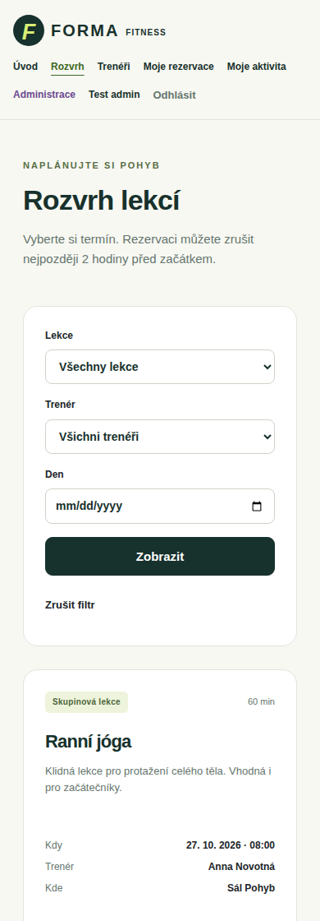
Obr. 8: Horní část mobilního rozvrhu při šířce 390 bodů
Zdroj: výřez skutečného snímku aplikace z testovacího běhu 40370990970.
Snímek mobilního rozvrhu je v práci záměrně omezen na horní část skutečné obrazovky. Obsahuje navigaci, filtry a začátek nabídky. Úplný dlouhý snímek s mnoha kartami by po zmenšení na stránku nebyl čitelný. Výřez nemění podobu aplikace, pouze odděluje oblast potřebnou k posouzení rozložení. Úplný původní soubor je dohledatelný mezi artefakty testovacího běhu.
Kontrola snímků ukazuje svislé řazení filtrů a karet a zachování čitelných názvů akcí. Současně odhaluje drobné textové nedostatky, například jednotný tvar označení počtu míst bez českého skloňování. Takový detail neovlivňuje kapacitní pravidlo, ale je vhodným předmětem další úpravy rozhraní. Práce jej nevydává za závažnou funkční závadu ani jej nezamlčuje pod obecným tvrzením o bezchybné použitelnosti.
Použitelnost nebyla ověřena na skupině nezávislých uživatelů. Neexistuje tedy doložená průměrná doba rezervace, počet chyb začátečníků ani dotazníkové hodnocení. Pro navazující ověření je v příloze připraven konkrétní postup úloh a záznam skutečného výsledku. Teprve jeho provedení s popisem účastníků by dovolilo hodnotit, zda je rozhraní srozumitelné také lidem, kteří systém nevytvářeli.

Vyhodnocení výsledků a omezení řešení
Implementace pokrývá hlavní funkční cíl: klientské účty, rezervace skupinových i osobních lekcí, správu vlastních rezervací a přehled potvrzených aktivit. Správce spravuje katalog lekcí, trenéry, uživatelské role a aktivitu, vypisuje a ruší termíny a pracuje s rezervacemi a docházkou. Doložené testy ověřují vybrané úspěšné a zamítavé průchody těchto oblastí. Výsledný běh byl úspěšný ve všech spuštěných úrovních.
Kapacitní část nepřekročila limit při testovaném posledním místě a správně odmítala duplicitu i zaplněný termín. Časové překryvy klienta, trenéra a sálu byly ověřeny pro popsané příklady. Zrušení termínu se promítlo do navázaných rezervací a potvrzení docházky zůstalo samostatným údajem. Tato zjištění podporují správnost základních pravidel. Neprokazují výkon při vysoké zátěži ani všechny složité kombinace souběžných operací.
Tab. 13: Naplnění hlavních oblastí cíle
Oblast | Realizace | Hranice důkazů
Účty a přístup | Registrace, relace, profil, role | Vybrané HTTP průchody
Rezervace | Skupinové i osobní termíny | HTTP a integrační scénáře
Aktivity a návštěvy | Docházka a agregace | Služba docházky; bez studie
Správa lekcí a trenérů | Založení, úpravy, deaktivace | HTTP založení a archivace
Správa termínů | Vypsání a zrušení | Integrační a browser průchod
Mobilní zobrazení | Vlastní responzivní CSS | 390 bodů, dvě obrazovky
Provozní nasazení | Připraven lokální návod | Veřejný provoz neověřen
Zdroj: vlastní zpracování podle implementace (Nováček, 2026a).
Omezení datového modelu zahrnuje chybějící úplný audit, přepis historie opětovného přihlášení a sdílení aktuálních katalogových názvů s historickými termíny. Omezení správy zahrnuje nemožnost přímého přesunu termínu, úpravy sálu přes web a řízení oddělené trenérské role. Chybí automatické oznámení zrušené lekce a obnova zapomenutého hesla. Tyto vlastnosti mají konkrétní dopad na případný provoz a patří do priorit dalšího rozvoje.
Z hlediska rozhraní je vhodné doplnit zachování hodnot po chybě formuláře, stránkování dlouhých seznamů a přesnější texty počtu míst. Měsíční vizualizace má mít společné měřítko. Pro přístupnost by bylo potřeba provést skutečný průchod klávesnicí, ověřit kontrasty a otestovat čtečku. Existence label, role=status a zvýraznění focus tyto kroky usnadňuje, ale nezastupuje jejich výsledek.
Před veřejným nasazením je nutné oddělit databázového správce od aplikačního účtu, nastavit HTTPS, ochránit instalační fázi a ověřit zálohu s obnovou. Projekt neobsahuje doloženou zkoušku obnovy ani provozní monitoring. Hodnocení se proto vztahuje k funkčnímu vývojovému prototypu. Případná formulace, že aplikace je připravena bez dalších kroků spravovat reálné centrum, by překračovala získané důkazy.
Další rozvoj by měl začít evidencí změn a provozní komunikací, protože právě ty pomáhají řešit omyly při správě rezervací. Teprve následně dává smysl rozšíření o permanentky, čekací listinu nebo platby. Pořadí je návrhem na základě současných omezení, nikoli požadavkem skutečného zákazníka. Každé rozšíření musí mít vymezená pravidla a odpovídající testy, aby se nerozšířil pouze počet obrazovek bez jistoty datové správnosti.

Závěr
Cílem práce bylo navrhnout a implementovat webovou aplikaci pro správu fitness centra se zákaznickou a administrátorskou částí. Výsledkem je funkční prototyp Forma Fitness v PHP s databází MySQL/MariaDB a rozhraním v HTML, CSS, Bootstrapu a JavaScriptu. Aplikace umožňuje registraci, přihlášení, rezervaci skupinových lekcí i osobních tréninků, klientské storno a přehled vlastních rezervací a potvrzených aktivit. Správce spravuje nabídku a uživatele, vypisuje termíny a eviduje účast.
Návrh rozlišil druh lekce od jejího konkrétního termínu a rezervaci od docházky. Relační schéma uchovává vazby mezi účty, trenéry, sály, lekcemi a termíny. Rezervační operace používají transakce a řádkové zámky, aby vybrané souběžné požadavky nemohly nezávisle přidělit poslední místo. Omezení rolí a vlastnictví se uplatňují na serveru a nezávisí na skrytí ovládacího prvku.
Ověření zahrnulo 35 HTTP kontrol, 28 integračních kontrol a samostatný prohlížečový průchod s mobilním rozložením. Závěrečný doložený běh byl úspěšný. Byly ověřeny mimo jiné běžná rezervace, duplicita, plná kapacita, některé časové kolize, cizí storno, registrace s nepovolenou rolí a deaktivace otevřené relace. Výsledek podporuje splnění hlavního funkčního cíle v rozsahu prototypu; nenahrazuje zátěžové, penetrační nebo nezávislé uživatelské testování.
Přínosem řešení je propojení veřejné nabídky, klientské rezervace a administrátorsky potvrzené účasti v jednom datovém systému. Omezením zůstává chybějící audit, automatická komunikace, obnova hesla a ověření dlouhodobého produkčního provozu. Zdrojový kód, databázový import a testovací programy umožňují další ověření i rozšíření. Pro nasazení v konkrétním centru je potřeba doplnit jeho provozní požadavky a samostatně ověřit bezpečné cílové prostředí.

Seznam použité literatury
BOOTSTRAP, b. r. Get started with Bootstrap. Online. Dostupné z: https://getbootstrap.com/docs/5.3/getting-started/introduction/. [citováno 2026-10-26].
GITHUB, b. r. Understanding GitHub Actions. Online. Dostupné z: https://docs.github.com/en/actions/get-started/understand-github-actions. [citováno 2026-10-26].
MARIADB, b. r. FOR UPDATE. Online. Dostupné z: https://mariadb.com/docs/server/reference/sql-statements/data-manipulation/selecting-data/for-update. [citováno 2026-10-26].
MDN WEB DOCS, b. r. a. Overview of HTTP. Online. Dostupné z: https://developer.mozilla.org/en-US/docs/Web/HTTP/Guides/Overview. [citováno 2026-10-26].
MDN WEB DOCS, b. r. b. The HTML form element. Online. Dostupné z: https://developer.mozilla.org/en-US/docs/Web/HTML/Reference/Elements/form. [citováno 2026-10-26].
MICROSOFT, b. r. Assertions Playwright. Online. Dostupné z: https://playwright.dev/docs/test-assertions. [citováno 2026-10-26].
NOVÁČEK, Vojtěch, 2026a. Rezervační systém fitness centra Forma Fitness zdrojový kód a dokumentace. Online. Dostupné z: https://github.com/novace19/BP/tree/68e9314c26f160e364f8df4f0404a225dad06a43. [citováno 2026-10-26].
NOVÁČEK, Vojtěch, 2026b. PHP a MariaDB výsledek automatizovaného ověření běh 40370990970. Online. Dostupné z: https://github.com/novace19/BP/actions/runs/40370990970. [citováno 2026-10-26].
ORACLE, b. r. MySQL 8.0 Reference Manual Locking Reads. Online. Dostupné z: https://dev.mysql.com/doc/refman/8.0/en/innodb-locking-reads.html. [citováno 2026-10-26].
OWASP FOUNDATION, b. r. a. Authorization Cheat Sheet. Online. Dostupné z: https://cheatsheetseries.owasp.org/cheatsheets/Authorization_Cheat_Sheet.html. [citováno 2026-10-26].
OWASP FOUNDATION, b. r. b. Cross Site Request Forgery Prevention Cheat Sheet. Online. Dostupné z: https://cheatsheetseries.owasp.org/cheatsheets/Cross-Site_Request_Forgery_Prevention_Cheat_Sheet.html. [citováno 2026-10-26].
PHP GROUP, b. r. a. Prepared statements and stored procedures. Online. Dostupné z: https://www.php.net/manual/en/pdo.prepared-statements.php. [citováno 2026-10-26].
PHP GROUP, b. r. b. Transactions and auto commit. Online. Dostupné z: https://www.php.net/manual/en/pdo.transactions.php. [citováno 2026-10-26].
PHP GROUP, b. r. c. password_hash. Online. Dostupné z: https://www.php.net/manual/en/function.password-hash.php. [citováno 2026-10-26].
PHP GROUP, b. r. d. password_verify. Online. Dostupné z: https://www.php.net/manual/en/function.password-verify.php. [citováno 2026-10-26].
PHP GROUP, b. r. e. htmlspecialchars. Online. Dostupné z: https://www.php.net/manual/en/function.htmlspecialchars.php. [citováno 2026-10-26].
PHP GROUP, b. r. f. session_regenerate_id. Online. Dostupné z: https://www.php.net/manual/en/function.session-regenerate-id.php. [citováno 2026-10-26].
W3C, b. r. Labeling Controls. Online. Dostupné z: https://www.w3.org/WAI/tutorials/forms/labels/. [citováno 2026-10-26].

Přílohy
Přílohy rozšiřují hlavní popis o instalaci, obsluhu, fyzickou strukturu dat a úplný přehled provedených kontrol. Závěrečná část rozlišuje další navržené ověření a evidenci využití AI od již doložených výsledků.

A Instalační a provozní postup
Tato příloha popisuje první spuštění projektu v místním prostředí Windows s XAMPP. Nejde o veřejný hosting. Předpokladem je nainstalované PHP s PDO mysql, Apache a MySQL nebo kompatibilní MariaDB. Příklad konfigurace používá port 3306 a databázi fitness. Jestliže jsou služby nastaveny odlišně, je nutné změnit lokální konfiguraci, nikoli zveřejňovat heslo v příkladu určeném do repozitáře.
V ovládacím panelu XAMPP se spustí Apache a MySQL. Otevření adresy http://localhost/ ověří odpověď místního webserveru a http://localhost/phpmyadmin/ dostupnost databázové správy. Samotná zelená kontrolka služby ještě nedokládá správnou konfiguraci projektu. Je vhodné nejprve ověřit obě adresy a až následně přidávat soubory aplikace.
Ze stránky https://github.com/novace19/BP se stáhne archiv přes Code a Download ZIP. Obsah rozbalené složky projektu se umístí do C:\xampp\htdocs\BP. Důležité je umístění index.php přímo do BP, nikoli do podsložky BP-main uvnitř BP. Při nahrazení zkušebního PHP souboru je třeba rozlišovat vlastní dřívější úpravy a soubory stažené verze. Archiv neobsahuje heslo prvního správce.
V phpMyAdmin se otevře Import a vybere database/fitness.sql. Soubor obsahuje vytvoření databáze fitness, tabulek a fiktivních ukázkových údajů. Import se provádí jednou do prázdného prostředí. Pokud tabulky již existují, nemá se chyba řešit opakovaným nekontrolovaným spouštěním téhož souboru. Nejprve je nutné zjistit, zda jde o pracovní databázi, a případné odstranění řešit vědomě po záloze.
Pokud místní MySQL používá jiné údaje, zkopíruje se config.example.php do config.local.php a upraví host, port, database, username a password. Lokální soubor se neposílá do veřejného Gitu. První spuštění na http://localhost/BP/ nabídne vytvoření správce. Uživatel zadá vlastní jméno, e-mail a heslo a poté se přihlásí. Další běžné účty se vytvářejí přes registraci, případnou roli správce mění již přihlášený administrátor.
Pro základní ověření instalace se otevře rozvrh a zkontroluje se nabídka budoucích termínů. V anonymním okně lze vytvořit klienta, přihlásit se a rezervovat některou lekci. Ve správcovském okně se má objevit příslušný záznam. Anonymní okno odděluje cookies, aby nedošlo k přepnutí jedné relace mezi rolemi. Tento praktický průchod doplňuje, ale nenahrazuje automatizované testy.
Při obrazovce Databáze zatím není připravená se kontroluje běh MySQL, jméno databáze, přístupové údaje a provedení importu. Jestliže stejná zpráva vznikne až po jinak funkční instalaci, může označovat také neočekávanou programovou chybu. Podrobnost je v logu PHP nebo Apache. Z bezpečnostních důvodů aplikace nezobrazuje úplnou databázovou výjimku v běžné stránce.
Před aktualizací zdrojových souborů se exportuje databáze a zachová config.local.php. Záloha je použitelná až po ověřené obnově do odděleného prostředí. Taková obnova nebyla součástí zde doloženého testovacího běhu. Provozní postup by proto měl doplnit konkrétní umístění záloh, odpovědnou osobu a zkoušku návratu k předchozí verzi. Pouhý soubor na stejném disku neřeší všechny poruchy počítače.
Veřejné nasazení vyžaduje samostatnou přípravu. Aplikační účet nemá pracovat jako databázový root bez hesla, spojení prohlížeče má používat HTTPS a instalační formulář musí být dokončen v chráněném prostředí. Je třeba ověřit respektování pravidel .htaccess, přístup k logům a dostupnost obnovy. Tento text neuvádí veřejnou adresu nasazeného centra, protože žádné takové nasazení nebylo doloženo.

B Uživatelská a administrátorská příručka
Návštěvník začíná na úvodní stránce nebo v rozvrhu. Rozvrh ukazuje jen budoucí zveřejněné lekce. V nabídce filtrů může zvolit konkrétní cvičení, trenéra a den a potvrdit Zobrazit. Odkaz Zrušit filtr obnoví úplnou nabídku. Pokud nejsou termíny k dispozici, zobrazí se výslovná zpráva. Prázdný výsledek po výběru dne neznamená, že uživatel ztratil své dřívější rezervace.
Pro vytvoření účtu se otevře Vytvořit účet a vyplní se jméno, platný e-mail a vlastní heslo. E-mail musí být odlišný od existujících účtů. Heslo má nejméně deset znaků a nejvýše 72 bajtů; diakritika může využít více bajtů než běžná písmena. Po dokončení registrace se uživatel přihlásí. Běžná registrace vytváří klienta a nenabízí přidělení správcovské role.
Rezervace se provádí tlačítkem na kartě konkrétního termínu. Před potvrzením je vhodné zkontrolovat nejen název, ale také datum, čas, trenéra a sál. Volné místo uvedené na stránce mohl mezitím získat někdo jiný. Pokud server rezervaci odmítne jako plnou, klient vybere jiný termín. Úspěšně potvrzená rezervace se objeví v přehledu Moje rezervace. Karta v rozvrhu pak informuje, že je již rezervováno.
Klient ruší rezervaci v přehledu vlastních položek, nejpozději dvě hodiny před začátkem. Při splnění podmínek je dostupné tlačítko Zrušit. Potvrzovací dialog omezuje nechtěné kliknutí. Po stornu zůstává řádek v historii se změněným stavem. Pokud chce klient přijít přece jen, může termín znovu rezervovat, pokud ještě nezačal a zůstalo místo. Tím se obnoví stávající záznam, nikoli druhá souběžná rezervace.
Přehled Moje aktivita zahrnuje pouze návštěvy potvrzené správcem jako přítomen. Rezervace budoucí lekce se projeví v počtu nadcházejících rezervací, ale neautomaticky v návštěvách. Pokud klient absolvoval lekci a záznam dosud není potvrzený, řeší se docházka s obsluhou. Souhrn minut odpovídá délce evidovaného termínu a není individuálním měřením skutečně odcvičeného času.
V profilu lze změnit jméno a e-mail. Změna hesla vyžaduje současnou i novou hodnotu. Pokud uživatel současné heslo nezná, běžný formulář jej neobnoví a prototyp nezasílá resetovací e-mail. Po ukončení práce je vhodné použít Odhlásit, zejména na sdíleném počítači. Při deaktivaci účtu správou se další chráněná stránka vrátí k přihlášení, i když předtím existovala platná relace.
Správce nejdříve vytvoří nebo zkontroluje katalog lekcí a trenérů. Úprava profilu trenéra probíhá přes Upravit. Deaktivace jej odstraní z nabídky pro nové termíny, ale nemění již vypsané události. Obdobně neaktivní druh lekce neznamená hromadné zrušení rozvrhu. Provozní zásah je nutné provést u konkrétního termínu. Tato vlastnost zachovává historii a předchází náhodnému hromadnému rušení.
Nový termín se vypisuje v části Termíny. Správce vybere lekci, trenéra a sál, zadá budoucí začátek a kapacitu a použije Zveřejnit termín. Konec vypočte systém. Pokud se objeví zpráva o obsazeném trenérovi nebo sálu, je třeba zvolit jiný interval nebo prostředek. Osobní trénink se vypisuje s kapacitou jedna. Vyšší číslo se odmítne, i když se do konkrétní místnosti fyzicky vejde více lidí.
Chybně vypsaný budoucí termín se v první verzi přímo nepřesouvá. Správce jej zruší a vytvoří nový. Rušení současně mění všechny aktivní rezervace na zrušené. Automatická e-mailová zpráva se neposílá, takže informování přihlášených osob zůstává provozním úkolem obsluhy. Zrušenou událost nelze stejnou akcí obnovit do rozvrhu. Nové vypsání neobnovuje původní rezervace.
Docházka se zaznamenává v Rezervace a docházka. Doporučuje se nejprve vybrat termín filtrem. Od třiceti minut před začátkem je dostupný stav Nepotvrzeno, Přítomen nebo Nepřítomen a tlačítko Uložit. Při omylu lze stav opravit. Správce si musí být vědom, že administrátorské storno ruší také platnost dosavadní návštěvy ve statistikách. Pro evidenci důvodu opravy zatím neexistuje samostatné pole.
Uživatelé obsahují správu role a aktivace. Při deaktivaci zůstávají rezervace evidované. Pokud má být uvolněno místo, provede se samostatné storno v přehledu rezervací. Správce nemůže deaktivovat sám sebe ani si odebrat správní roli. Před udělením role jinému účtu je nutné zkontrolovat jeho e-mail a skutečný provozní důvod, protože nový správce získá přístup k údajům více klientů.

C Datový slovník a indexy
Následující tabulky popisují fyzické sloupce verze uvedené v úvodu. Označení PK znamená primární klíč, FK cizí klíč a UQ jedinečné omezení. Sloupce jsou povinné s výjimkou cancelled_at, které zůstává prázdné, dokud nedojde ke stornu. MySQL údaj int(10) v některých nástrojích neznamená deset míst maximálního identifikátoru; pro tento popis je rozhodující typ INT UNSIGNED a vazba na klíč, nikoli způsob jeho grafického vypsání v phpMyAdmin.
Tab. 14: Datový slovník tabulky users
Sloupec | Datový typ | Význam a omezení
id | INT UNSIGNED | PK, automatické číslo účtu
name | VARCHAR(100) | Jméno klienta nebo správce
email | VARCHAR(190) | UQ, normalizovaný přihlašovací e-mail
password_hash | VARCHAR(255) | Výstup password_hash, nikoli otevřené heslo
role | ENUM | client nebo admin, výchozí client
active | BOOLEAN | Přístup účtu, výchozí TRUE
created_at | DATETIME | Čas založení
Zdroj: vlastní zpracování podle implementace (Nováček, 2026a).
Tab. 15: Datový slovník tabulky trainers
Sloupec | Datový typ | Význam a omezení
id | INT UNSIGNED | PK
name | VARCHAR(100) | Veřejné jméno
specialty | VARCHAR(190) | Specializace
bio | TEXT | Popis profilu
active | BOOLEAN | Výběr pro nové termíny
Zdroj: vlastní zpracování podle implementace (Nováček, 2026a).
Tab. 16: Datový slovník tabulky rooms
Sloupec | Datový typ | Význam a omezení
id | INT UNSIGNED | PK
name | VARCHAR(100) | UQ, název sálu
capacity | SMALLINT UNSIGNED | Horní kapacita prostoru
Zdroj: vlastní zpracování podle implementace (Nováček, 2026a).
Tab. 17: Datový slovník tabulky lessons
Sloupec | Datový typ | Význam a omezení
id | INT UNSIGNED | PK
name | VARCHAR(100) | Název druhu lekce
description | TEXT | Popis nabídky
kind | ENUM | group nebo personal
duration_minutes | SMALLINT UNSIGNED | Výchozí délka nových termínů
active | BOOLEAN | Dostupnost pro nové termíny
Zdroj: vlastní zpracování podle implementace (Nováček, 2026a).
Tab. 18: Datový slovník tabulky sessions
Sloupec | Datový typ | Význam a omezení
id | INT UNSIGNED | PK termínu
lesson_id | INT UNSIGNED | FK na lessons.id
trainer_id | INT UNSIGNED | FK na trainers.id
room_id | INT UNSIGNED | FK na rooms.id
starts_at | DATETIME | Začátek termínu
ends_at | DATETIME | Konkrétní uložený konec
capacity | SMALLINT UNSIGNED | Počet rezervovatelných míst
kind | ENUM | Kopie typu při vypsání termínu
status | ENUM | published nebo cancelled
Zdroj: vlastní zpracování podle implementace (Nováček, 2026a).
Tab. 19: Datový slovník tabulky reservations
Sloupec | Datový typ | Význam a omezení
id | INT UNSIGNED | PK rezervace
user_id | INT UNSIGNED | FK na users.id, část UQ dvojice
session_id | INT UNSIGNED | FK na sessions.id, část UQ dvojice
status | ENUM | active nebo cancelled
attendance | ENUM | pending, present nebo absent
created_at | DATETIME | Čas založení nebo obnovení
cancelled_at | DATETIME, NULL | Čas posledního storna; jinak NULL
Zdroj: vlastní zpracování podle implementace (Nováček, 2026a).
Tab. 20: Datový slovník tabulky login_attempts
Sloupec | Datový typ | Význam a omezení
id | BIGINT UNSIGNED | PK pokusu
ip_hash | CHAR(64) | SHA-256 reprezentace IP
attempted_at | DATETIME | Čas přihlašovacího pokusu
Zdroj: vlastní zpracování podle implementace (Nováček, 2026a).
Tab. 21: Význam explicitně pojmenovaných indexů
Tabulka a index | Sloupce | Účel
sessions / timetable | starts_at, status | Výběr rozvrhu
sessions / trainer_time | trainer_id, starts_at | Hledání času trenéra
sessions / room_time | room_id, starts_at | Hledání času sálu
reservations / one_reservation | user_id, session_id | Jedinečná dvojice klient–termín
reservations / occupancy | session_id, status | Výpočet obsazenosti
login_attempts / login_window | ip_hash, attempted_at | Pokusy v časovém okně
Zdroj: vlastní zpracování podle database/fitness.sql.
Základní schéma nevytváří samostatné databázové kontroly všech aplikačních nerovností. Kladná kapacita, konec po začátku, osobní kapacita jedna a zákaz časového překryvu se zajišťují službou. Přímý ruční zásah do databáze mimo tuto službu může pravidla porušit. Oprávnění běžné obsluhy by proto nemělo automaticky zahrnovat ruční SQL změny. Další verze může doplnit vhodná databázová omezení a ověřit jejich kompatibilitu s cílovou verzí serveru.

D Podrobný protokol automatických kontrol
Protokol shrnuje výstup běhu 40370990970 z 26. října 2026. Ve zdrojovém kódu odpovídá verzi 68e9314c26f160e364f8df4f0404a225dad06a43. Jednotlivé řádky představují kontrolní body definované testovacím programem. Pokud jeden scénář kontroluje odpověď i databázový stav, mohou z něj vzniknout dva řádky. Z tohoto důvodu se součet nepoužívá jako údaj o procentu pokrytí celého zdrojového kódu.
Tab. 22: Úplný souhrn 35 HTTP kontrol
ID | Kontrolní bod | Výsledek
H-01 | První návštěva otevře instalaci | Prošlo
H-02 | Vytvoření správce | Prošlo
H-03 | Uzamčení instalace | Prošlo
H-04 | Přihlášení správce | Prošlo
H-05 | Vykreslení: úvod | Prošlo
H-06 | Vykreslení: rozvrh | Prošlo
H-07 | Vykreslení: trenéři | Prošlo
H-08 | Vykreslení: rezervace | Prošlo
H-09 | Vykreslení: aktivita | Prošlo
H-10 | Vykreslení: profil | Prošlo
H-11 | Vykreslení: administrace | Prošlo
H-12 | Vykreslení: termíny | Prošlo
H-13 | Vykreslení: lekce | Prošlo
H-14 | Vykreslení: správa trenérů | Prošlo
H-15 | Vykreslení: uživatelé | Prošlo
H-16 | Vykreslení: docházka | Prošlo
H-17 | Registrace klienta | Prošlo
H-18 | Odmítnutí chybného hesla | Prošlo
H-19 | Escapování uloženého HTML | Prošlo
H-20 | Registrace nepřidělí správce | Prošlo
H-21 | Odmítnutí bez CSRF | Prošlo
H-22 | Rezervace přes HTTP | Prošlo
H-23 | Vlastnictví cizí rezervace | Prošlo
H-24 | Správní POST klientem odmítnut | Prošlo
H-25 | Storno přes HTTP | Prošlo
H-26 | Zákaz vlastní ztráty správcovství | Prošlo
H-27 | Změna hesla | Prošlo
H-28 | Přihlášení novým heslem s mezerami | Prošlo
H-29 | Založení trenéra | Prošlo
H-30 | Úprava a archivace trenéra | Prošlo
H-31 | Založení lekce | Prošlo
H-32 | Úprava a archivace lekce | Prošlo
H-33 | Deaktivace účtu | Prošlo
H-34 | Zneplatnění otevřené relace | Prošlo
H-35 | Neznámá stránka vrátí 404 | Prošlo
Zdroj: vlastní zpracování podle úspěšného běhu 40370990970 (Nováček, 2026b).
Tab. 23: Úplný souhrn 28 integračních kontrol
ID | Kontrolní bod | Výsledek
I-01 | Uložení rezervace | Prošlo
I-02 | Odmítnutí duplicity | Prošlo
I-03 | Odmítnutí plné lekce | Prošlo
I-04 | Kontrola vlastníka | Prošlo
I-05 | Uložení storna | Prošlo
I-06 | Opětovná rezervace využije jeden řádek | Prošlo
I-07 | Odmítnutí kolize klienta | Prošlo
I-08 | Povolení navazujících intervalů | Prošlo
I-09 | Odmítnutí pozdního storna | Prošlo
I-10 | Odmítnutí předčasné docházky | Prošlo
I-11 | Uložení docházky | Prošlo
I-12 | Odmítnutí neplatné docházky | Prošlo
I-13 | Správní storno vymaže docházku | Prošlo
I-14 | Odmítnutí minulého termínu | Prošlo
I-15 | Zrušení termínu | Prošlo
I-16 | Zrušení navázané rezervace | Prošlo
I-17 | Odmítnutí zrušeného termínu | Prošlo
I-18 | Odmítnutí neaktivního klienta | Prošlo
I-19 | Osobní kapacita musí být jedna | Prošlo
I-20 | Uložení typu termínu | Prošlo
I-21 | Odmítnutí kolize prostředků | Prošlo
I-22 | Povolení navazujících termínů | Prošlo
I-23 | Odmítnutí neaktivního trenéra | Prošlo
I-24 | Dodržení kapacity sálu | Prošlo
I-25 | Odmítnutí neplatného data | Prošlo
I-26 | Zachování typu po změně katalogu | Prošlo
I-27 | Jeden vítěz souběžné rezervace | Prošlo
I-28 | Konečný počet nepřekročí kapacitu | Prošlo
Zdroj: vlastní zpracování podle úspěšného běhu 40370990970 (Nováček, 2026b).
Prohlížečová část navíc prošla přihlášením správce, vypsáním budoucího termínu a kontrolou nepřetékajícího rozvrhu a profilu při šířce 390 bodů. Zaznamenávala běhové chyby stránky a při jejich výskytu by skončila neúspěchem. Původní snímky desktopového úvodu, administrace a mobilního rozvrhu byly uloženy v artefaktu fitness-screenshots. V této příloze se nepřipojují přihlašovací cookies ani celé serverové logy, které nejsou potřeba k doložení výsledku.

E Postup doplňkového uživatelského ověření
Následující úlohy jsou návrhem pro další skutečné provedení. V době tohoto zpracování nejsou vyplněny jako úspěšné výsledky nezávislých účastníků. Pro každou zkoušku je potřeba uvést datum, verzi aplikace, zařízení, velikost okna a způsob výběru účastníka. Nemusí se evidovat jeho skutečné jméno, pokud pro účel vyhodnocení postačí anonymní označení. Pozorovatel nemá během úlohy automaticky radit, protože by tím ovlivnil výsledek.
První úloha spočívá v nalezení skupinové lekce na určený den a vytvoření rezervace. Sleduje se, zda účastník rozpozná termín, trenéra a kapacitu a zda správně pozná potvrzený výsledek. Druhá úloha vyžaduje nalezení vlastní rezervace a její zrušení v povolené lhůtě. Třetí úloha žádá vysvětlit rozdíl mezi rezervací a návštěvou v aktivitách. Nesprávná interpretace by upozornila na potřebu změnit popisky i tehdy, když funkce technicky fungují.
Administrátorská varianta požaduje vytvoření druhu lekce, vypsání termínu a označení docházky. Je vhodné zahrnout záměrně kolidující čas, aby bylo možné sledovat, zda správce porozumí odmítnutí a najde jiné řešení. Výsledný protokol má odlišit skutečnou chybu systému, obtížnou orientaci a pouhý návrh účastníka. Zhodnocení malé skupiny se nesmí prezentovat jako reprezentativní statistika všech klientů fitness center.

F Evidence použití AI a dokončení formálních podkladů
Při přípravě projektu byl použit nástroj ChatGPT od OpenAI. Při přípravě aplikace se podílel na návrhu řešení, generování PHP kódu, SQL, testovacích programů a vysvětlení instalace. U textové části se podílel na rozpracování kapitol, kontrole návaznosti na zdrojové soubory, vyhledávání dokumentace, tvorbě schémat a sazbě Wordu. Tato evidence popisuje doložený rozsah pomoci a neoznačuje generované části za výsledek samostatného ručního vytvoření autora.
Automatické testy byly skutečně spuštěny a jejich výsledek je dohledatelný v uvedeném běhu. Dodaný obrázek databázového schématu pochází z uživatelského podkladu. Formulace o provedení uživatelské studie, produkčním zavedení nebo výkonnostním měření se do textu nezařazují, protože pro ně nejsou podklady. Autor musí před odevzdáním projít kód i text, rozumět jejich principům a opravit nebo ověřit skutečnosti, za které odpovídá.
Rozsah použití AI je nutné posoudit podle aktuálních pravidel školy a pokynů vedoucí práce. Tato příloha sama nepotvrzuje, že bylo získáno potřebné schválení. Pokud škola vyžaduje konkrétní prohlášení nebo podobu přílohy, musí být text uveden do této podoby podle skutečně doložených pokynů. Datum a podpis se nevytvářejí automaticky a pracovní dokument není označen za formálně schválené odevzdání.
Před konečným odevzdáním zůstává vložit oficiální zadávací list z IS na určenou stránku a porovnat s ním název i cíl. Dříve dodaný text cíle uváděl JavaScript také na serveru, zatímco popsaná implementace používá PHP. Pokud je tato formulace součástí schváleného zadání, je třeba změnu technologie vyřešit s vedoucí a neskrývat ji úpravou popisu implementace. Titulní údaje, rok, poděkování a závěrečné prohlášení musí autor potvrdit podle své skutečné situace.

